Guide de l’utilisateur Biodanza.be
Guide écran par écran
indiquant où l’on doit cliquer avec un minimum de texte

0. Introduction 2
0.1 Pré-requis 2
0.2 Activités de Biodanza 2
1. Se connecter au site Biodanza.be 3
2. Création d’une nouvelle activité de Biodanza 10
2.0 Accèder à la page de création d’une activité 10
2.1 Option de l’écran 15
2.2 Appel du template 16
2.3 Création du titre 18
2.4 Création du texte d’information 20
2.5 Choix du calendrier 26
2.6 Indication de l’organisateur 27
2.7 Indication de province, ville et lieu 28
2.9 Le calendrier Calendarize It ! 31
2.10 Publication 44
2.11 Voir la pge détail de l’activité créée 46
3. Modification d’une activité de Biodanza 47
3.1 Télécharger des images et photos 47
3.2 Se rendre dans la page Modifier d’une activité existante 49
3.3 Inclure des images et photos dans une activité 52
3.4 Placer le lieu d’une activité sur la Carte 56
4. Voir une activité publiée 71
4.1 Voir une activité dans le Calendrier 71
4.2 Voir une activité sur la carte 76

0. Introduction

0.1 Pré-requis

Ce guide de l’utilisateur ne requiert pas de connaissances particulières.

Il est utilisable par toute personne en mesure de :

- surfer sur internet
- faire un couper-coller
cad. déplacer un bout de texte
a. sélectionner une partie de texte avec le curseur,
b. le couper (CTRL-X)
c. déplacer le curseur à l’endroit où le texte doit aller
d. l’inserer (CTRL-V)

Les exemples contenus dans les illustrations sont produits avec Google Chrome. Il peut y avoir des petites différences avec un autre browser internet.

Ce guide contient une description très extensive des opérations en vue d’être accessibles à tous. Il est fait de beaucoup de copies d’écran et de peu de texte, d’où sa taille.
Les utilisateurs très familiarisés avec l’informatique pourront se contenter du tutoriel vidéo et se serviront de ce document plus ponctuellement.

0.2 Activités de Biodanza

Biodanza.be a été développé avec WordPress, logiciel de gestion de sites.
Wordpress utilise en français le terme d’évènement (event en anglais) pour désigner toute activité présentée dans le calendrier
Pour notre site, il peut s’agir de :
cours hebdomadaire,
stage,
cours ponctuel,
cours découverte
toute autre activité de Biodanza que nous voudrions placer dans le calendrier
genre conférence, symposium, rencontre, … .

1. Se connecter au site Biodanza.be

Les membres de l’association reçoivent un nom d’utilisateur (user name) et un mot de passe (password) qui leur donne le droit de mettre à jour des activités de Biodanza.

C’est-à-dire, les membres peuvent :

- créer des activités de Biodanza
- modifier les activités qu’ils ont créées
- les supprimer

à condition de s’être identifier au préalable

Exemple :
Pierre Dubois, en se faisant membre de l’association, a reçu en retour un identifiant et un mot de passe.
Il désire s’identifier dans le site pour mettre à jour une activité (créer, modifier, supprimer).

- Appel du site sur internet

Ouvrez votre browser internet et introduisez dans l’adresse URL ‘biodanza.be

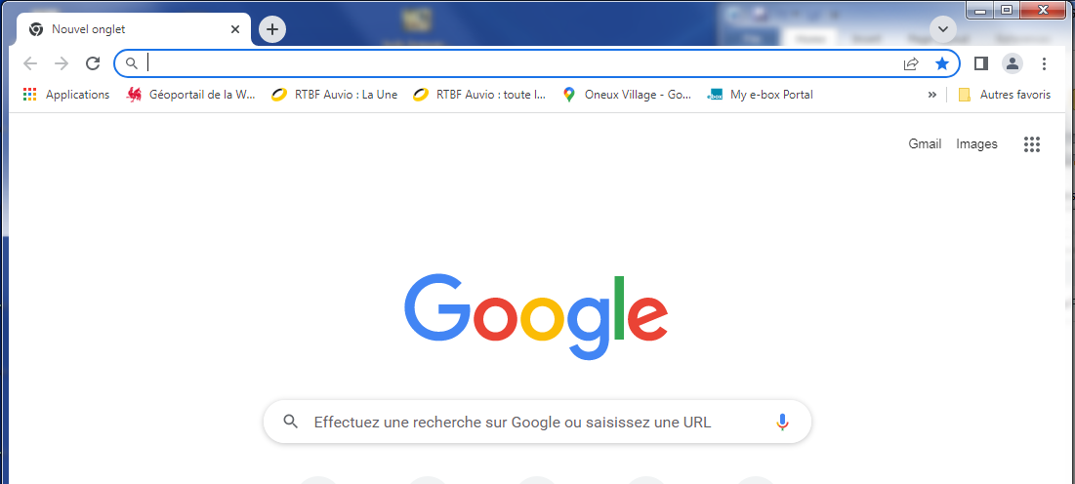
Taper ‘Biodanza.be’
et presser la touche Enter

La page d’accueil du site apparaît.
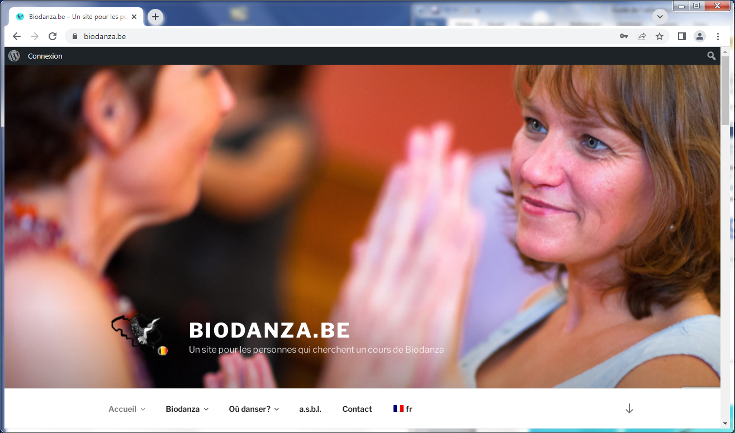

- Connexion

Dans le coin supérieur gauche, cliquer sur ‘Connexion’
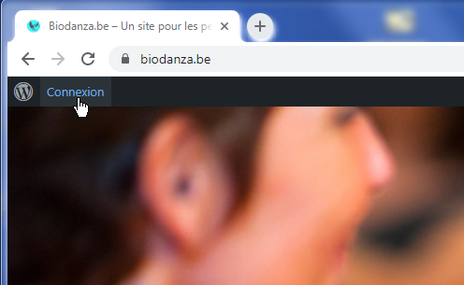
Clic

L’écran de connexion apparait
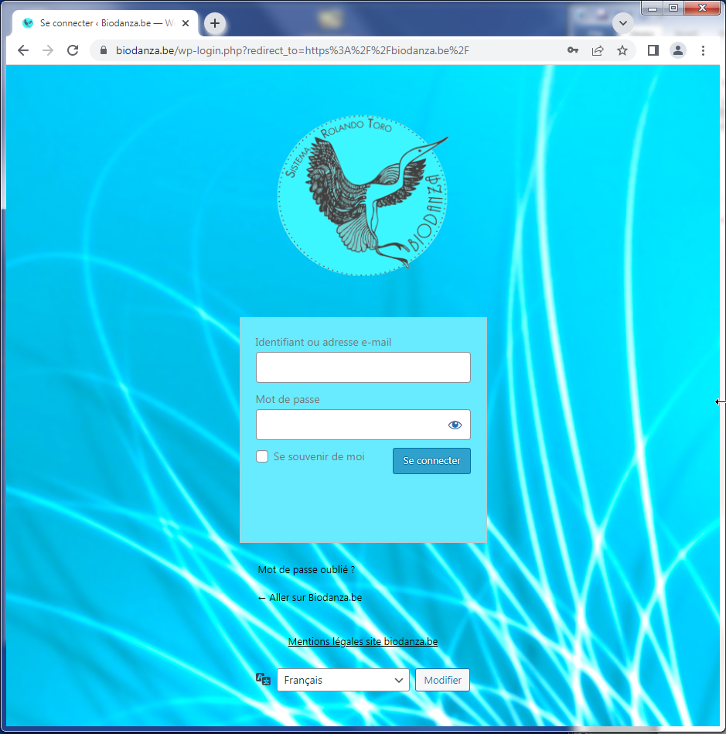

Pierre Dubois introduit :
dans Identifiant, son nom d’utilisateur reçu de l’association
dans Mot de passe, son mot de passe complexe reçu de l’association
(par couper-coller à partir du mail reçu, c’est beaucoup plus facile)
Clic
Et Pierre Dubois clique sur le bouton ‘Se connecter’

L’écran suivant s’affiche avec un choix de langue. On choisit le français.
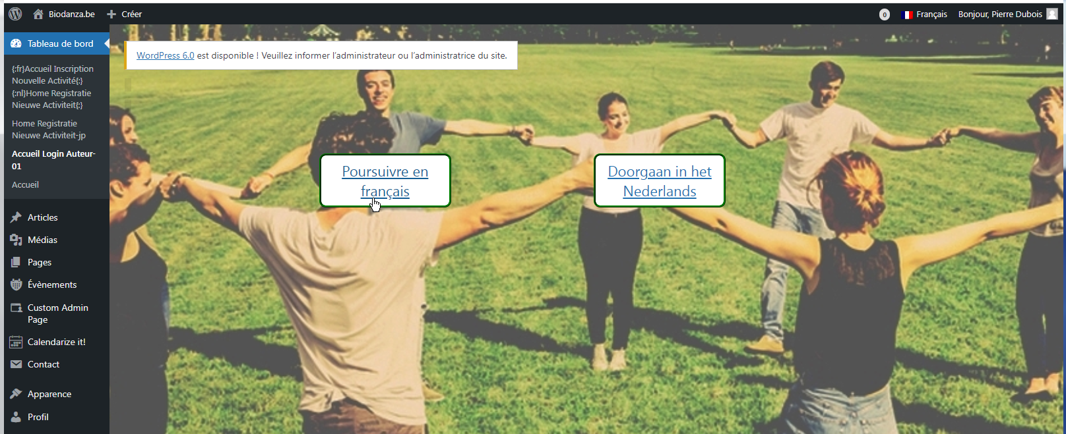
Clic
Un petit moment après, apparait une petite fenêtre proposant de consulter les documents d’aide.
Pierre Dubois qui connait ces documents d’aide, ferme cette fenêtre
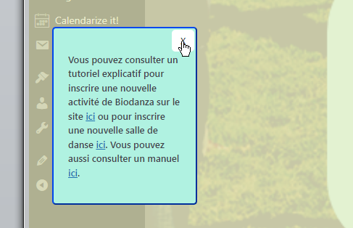
Clic

Pierre Dubois est connecté au site en tant que membre de l’association.
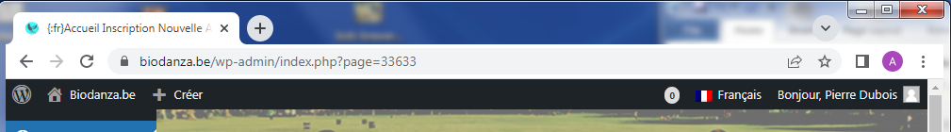

On se trouve dans le TABLEAU DE BORD du site auquel les membres ont accès pour mettre à jour (créer, modifier, supprimer) leur(s) activités affichées dans le site.

Quand un membre vient de se connecter, leTableau de bord affiche une page d’accueil qui propose directement de créer une nouvelle activité.
Pour créer une nouvelle activité, voir le chapitre 2 ci-après.
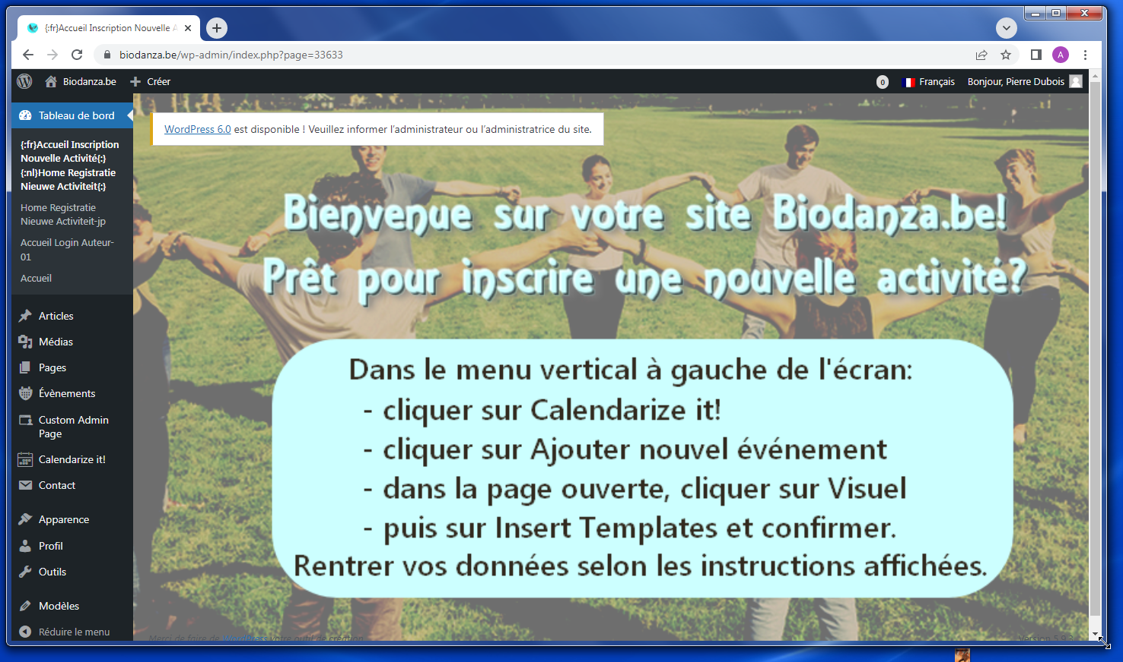

- Aller et revenir du Tableau de bord au Site

- Pour passer du TABLEAU DE BORD au site,
positionner le curseur sur le bouton ‘Biodanza.be’ et cliquer sur ‘Aller sur le site’
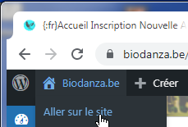
Clic

- Pour passer du site au TABLEAU DE BORD
a) positionner le curseur sur le ‘Biodanza.be’ et cliquer sur ‘Tableau de bord’
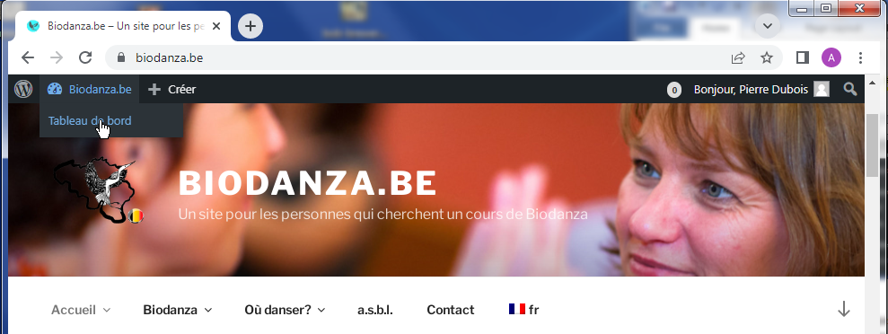
Clic

On est dans la page ‘Tableau de bord’ mais sans affichage de sa page d’accueil
b) ouvrir le menu principal de gauche
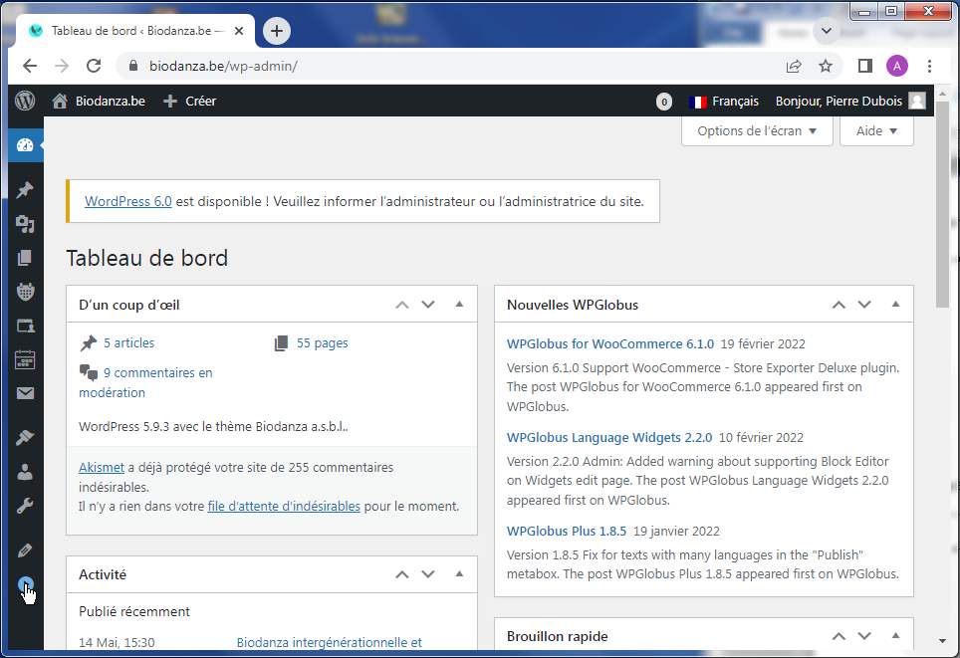
Clic

4. La page Tableau de Bord

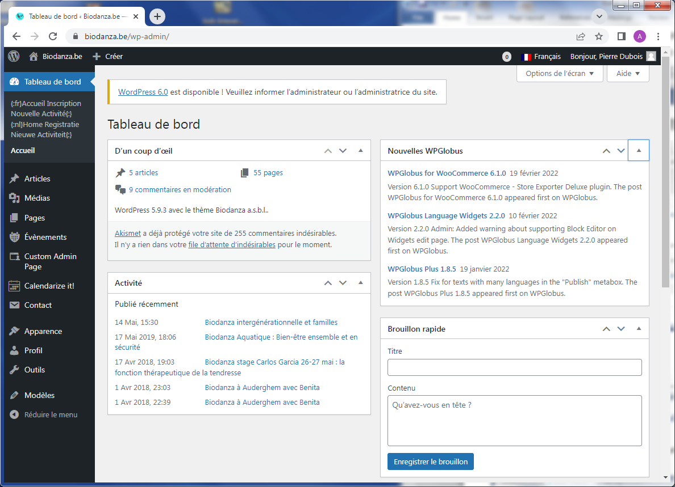
Le site Biodanza.be affiche uniquement les activités de Biodanza mises à jour avec Calendarize it

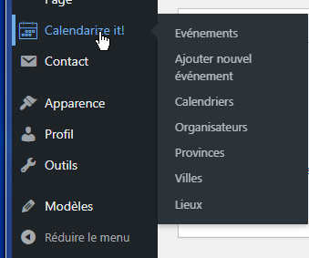

Les opérations de création, modification et suppression d’une activité de Biodanza sont décrites dans la suite de ce guide.

2. Création d’une nouvelle activité de Biodanza

2.0 Accèder à la page de création d’une activité

SI vous n’êtes pas connecté en tant que membre, allez au chapitre 1 de ce guide pour vous identifier dans le site avec un nom d’utilisateur et un mot de passe.

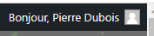
Si vous êtes connecté et reconnu dans le site, il affiche ‘Bonjour’ et votre nom et prénom’ dans la barre noire supérieure à droite.

Si vous êtes arrivé dans l’écran suivant, poursuivez sur cette page du guide. Sinon passez à la page suivante.
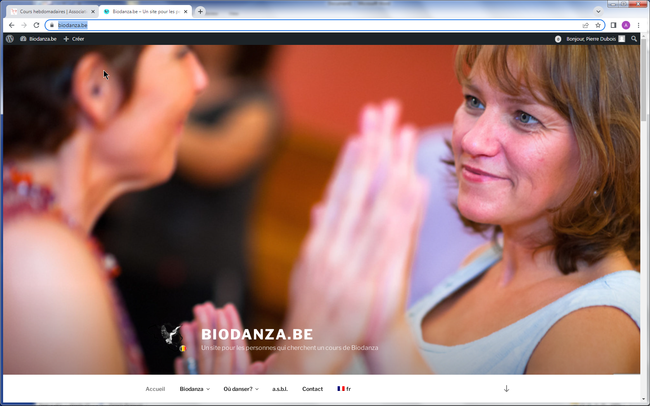

Si l’écran apparait en néerlandais et que vous souhaitez continuer en français, changer de langue ici

Pour créer un nouveau cours, Pierre Dubois positionne le curseur sur le menu déroulant Biodanza.be
Une entrée ‘Tableau de bord’ apparait sur laquelle il va cliquer.

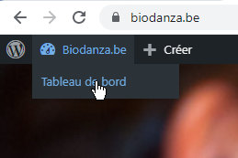
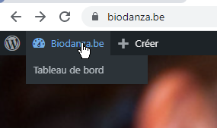
Clic

Clic

On arrive dans l’écran suivant
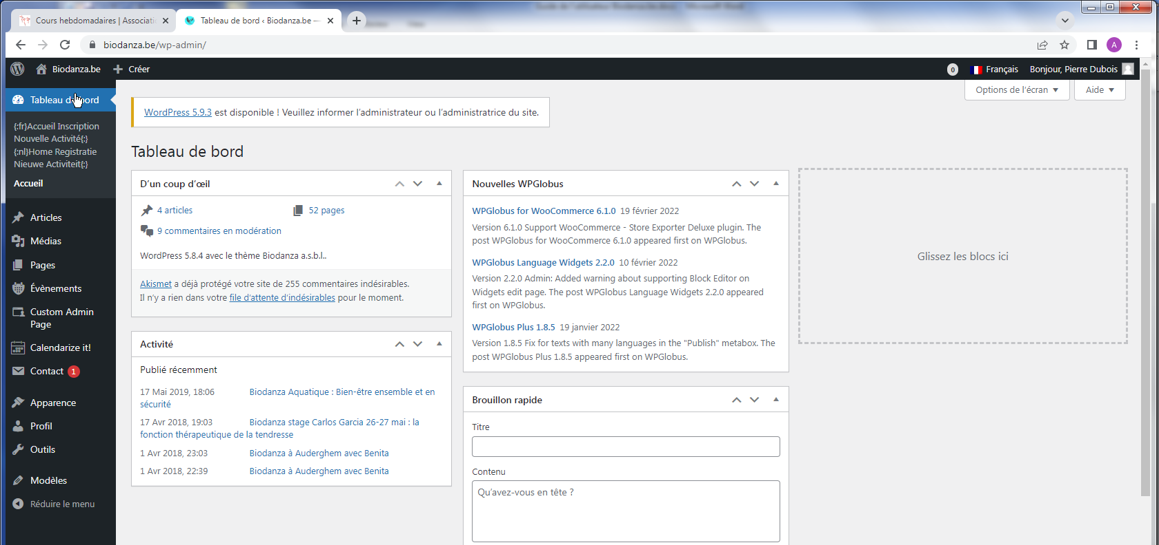

Ici, 2 chemins possibles :

- Chemin (a) de la video tutorielle : on passe par la page d’accueil des professeurs qui liste une partie des étapes suivantes
et appel de la page de création d’une activité
(voir page suivante)

- Chemin (b) Appel direct de la page de création d’une activité
les étapes sont complètement décrites dans ce guide de l’utilisateur
(passer les 2 pages suivantes)

Chemin (a)
Dans le coin supérieur gauche, on clique sur ‘Accueil Nouvelle activité/Home Registratie Nieuwe Activiteit’
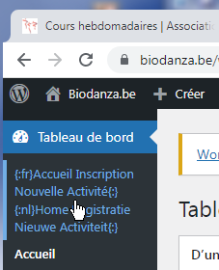
Clic

On ferme la fenêtre concernant la documentation
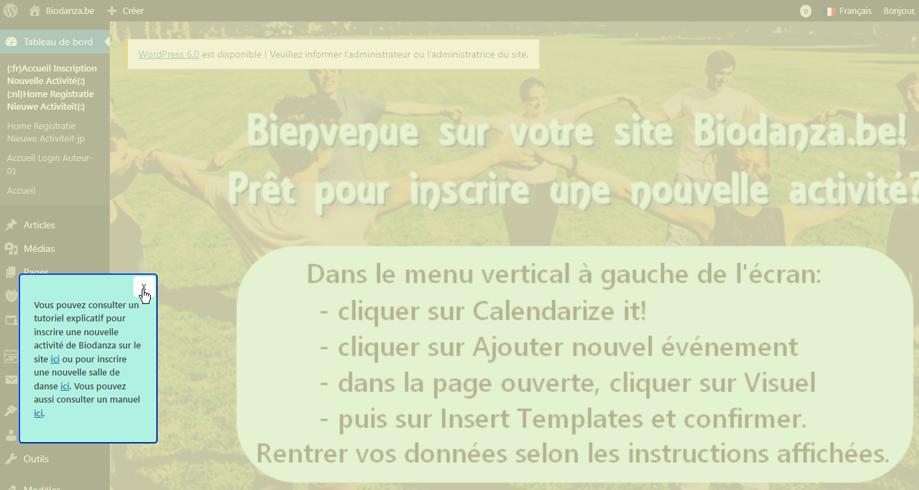
Clic

Dans le menu déroulant de gauche,
on place le curseur sur ‘Calendarize it !’ puis sur ‘Ajouter Nouvel évènement’ et on clique
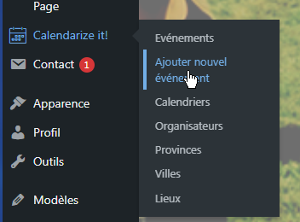
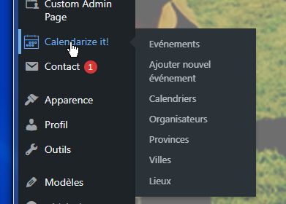
Clic

Chemin (b)
Dans le menu déroulant de gauche,
on place le curseur sur ‘Calendarize it !’ puis sur ‘Ajouter Nouvel évènement’ et on clique
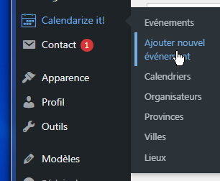
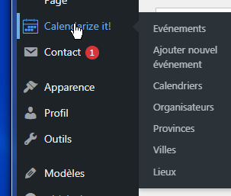
Clic

On arrive sur la page de création d’une nouvelle activité

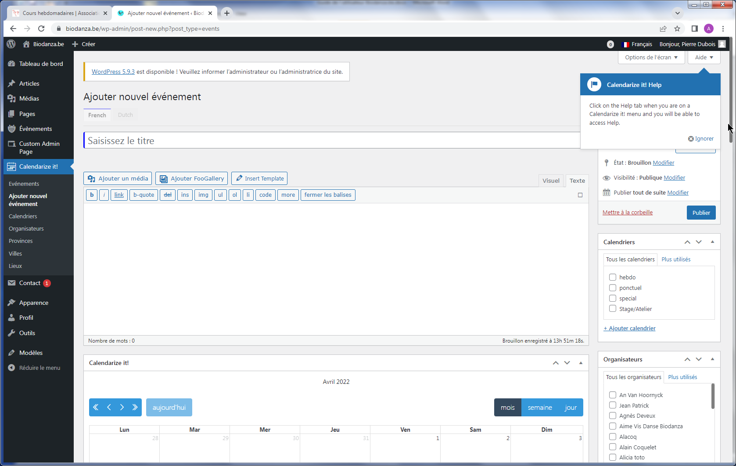

Selon l’appareil utilisé et la dimension de son écran, ainsi que la taille de la fenêtre dans laquelle se trouve votre browser internet, l’aspect peut différer légèrement.

Si vous avez comme moi un pop-up d’aide ouvert dans le coin supérieur droit,
refermer en cliquant sur IGNORER

2.1 Option de l’écran

Pour que tous les lecteurs de ce guide aient un écran similaire et simple, je vous propose :
- De faire passer l’affichage du mode 2 colonnes vers le mode 1 colonne
- de sélectionner les informations que nous utilisons,

Ceci n’est à faire que la 1ère fois car le système va mémoriser les options d’écran choisies.

Dans le coin supérieur droit, cliquer sur OPTIONS DE L’ECRAN
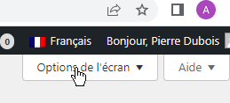
Clic
Un bloc d’options apparait :
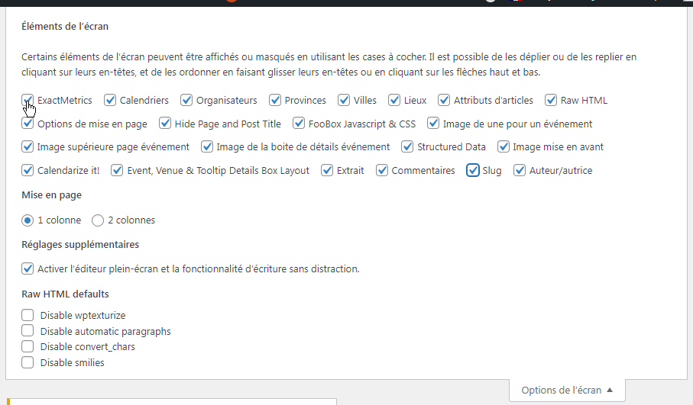
Par contre, il faut que soient cochés:
Calendriers,
Organisateurs,
Provinces, Villes, Lieux,
Hide Page and Post Title,
Image de une … ,
Image supérieure … ,
Calendarize it !
Si ce n’est pas déjà le cas,
cliquer pour décocher:
ExaMetrics,
Attributs d’article,
Raw HTML,
Options de mise en page,
FooBox … ,
Image de la boite … ,
Structured Data,
Event, Venue … ,
Extrait,
Commentaires,
Slug,
Clic sur 1 colonne
Clic

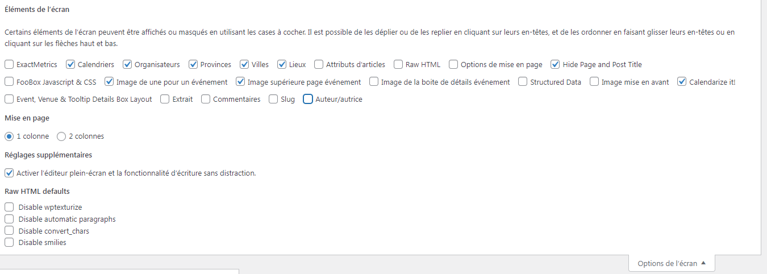
Pour refermer,
clic sur

L’écran de création d’une nouvelle activité se présente maintenant comme ceci :

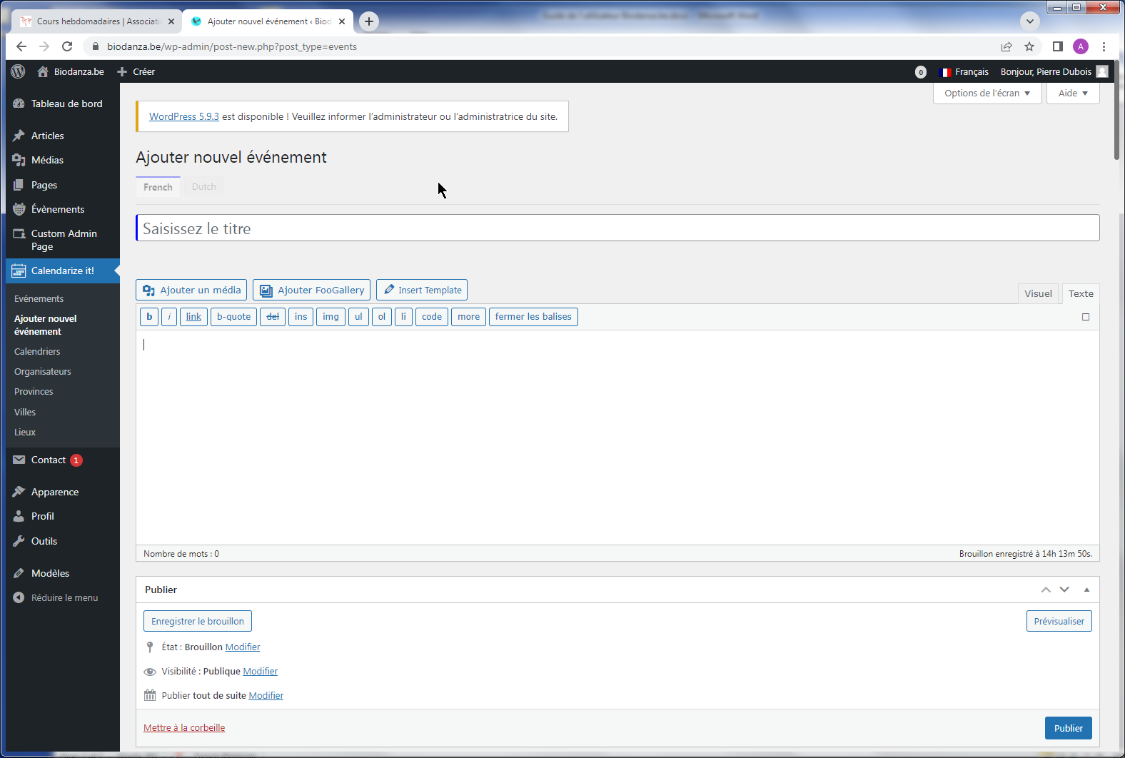

2.2 Appel du template

Pour que l’expérience de visite de notre site par le public soit optimale grace à une unité de présentation, nous allons utiliser un schéma de remplissage appelé ‘Template’.

- Cliquer sur visuel

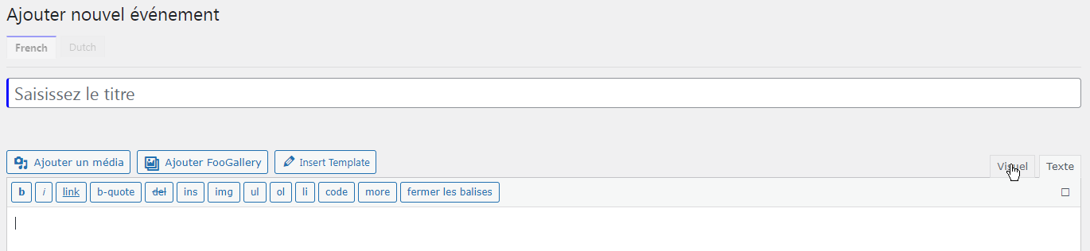
Clic

- Cliquer sur Template

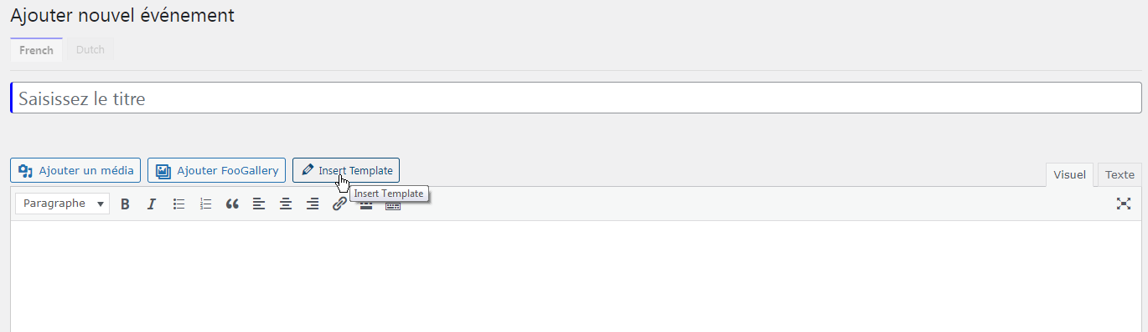
Clic

- Dans la fenêtre qui est apparue, cliquer sur ‘Insert Template’

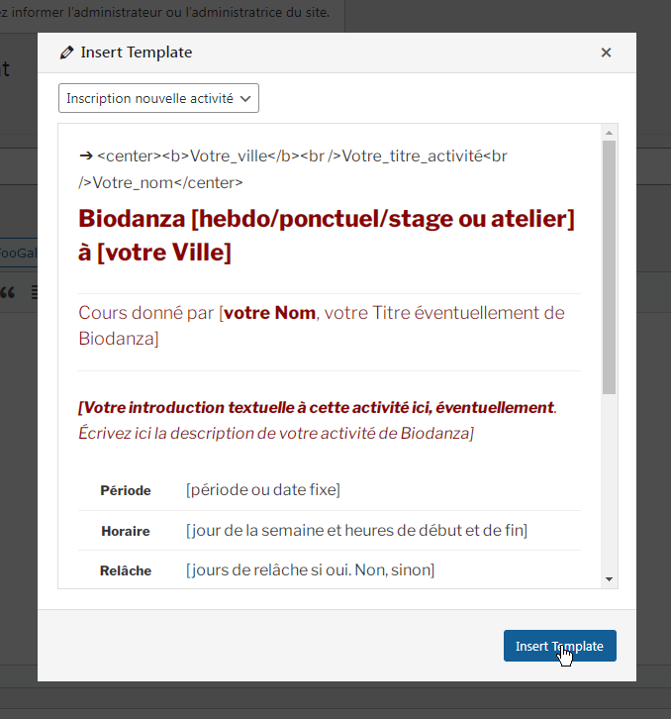
Clic

La page de création d’une activité se présente comme suit :
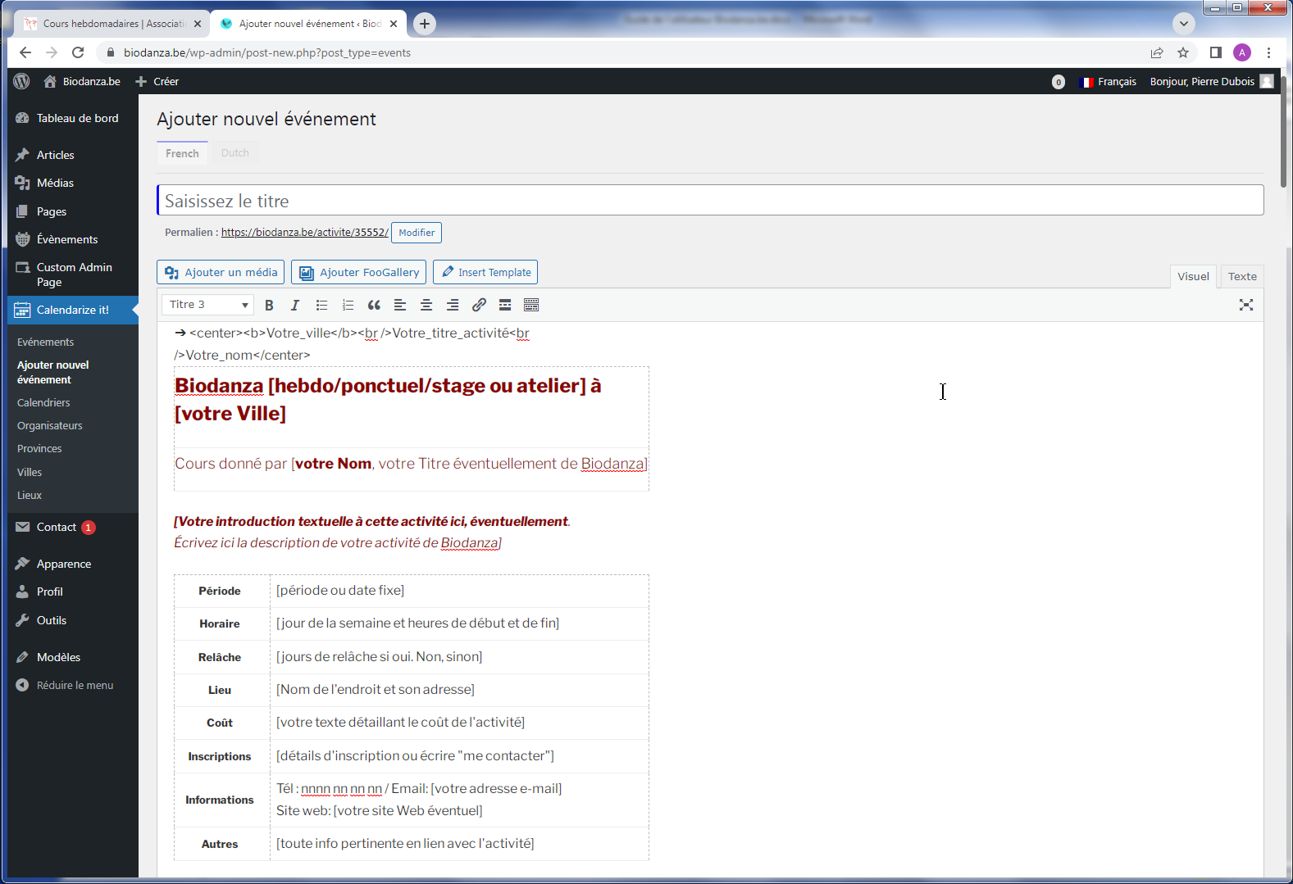
Dans le bloc texte, un schéma de mise en page est inséré (Template en anglais)

2.3 Création du titre
(le titre en question, c’est ce qui apparait dans les petits blocs du calendrier)

La première séquence du template dans le bloc texte concerne en fait le titre de l’activité et son formatage.
Il s’agit de la déplacer dans la zone Titre par un Couper-Coller (voir introduction).
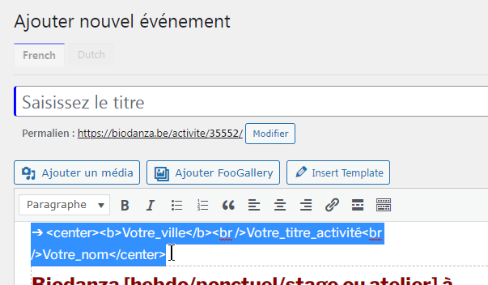
Couper le bloc de texte sélectionné (CTRL-X)
et
Coller dans la zone de titre (CTRL-V)

On obtient ceci :
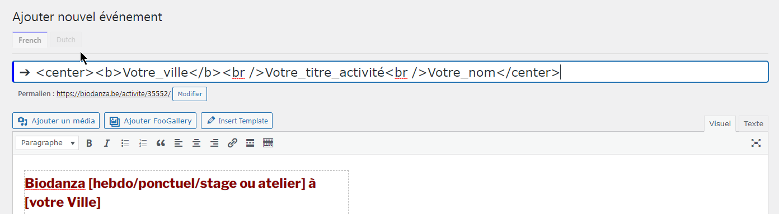

On remplit ensuite les informations du titre :
Dans notre exemple, Pierre Dubois va ouvrir un cours hebdo pour tous à Andenne.
Il remplace : ‘Votre_ville’ par ‘Andennes’
‘Votre_titre_activité’ par ‘Cours hebdomadaire’
‘Votre_nom’ par ‘Pierre Dubois’
sans toucher au texte entre < > (commande html de formatage)

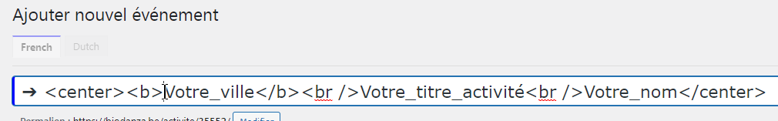

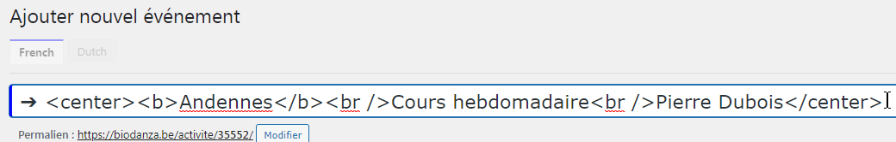

C’est terminé pour le titre.

2.4 Création du texte d’information
(les informations textuelles entrées ici vont se retrouver dans la page détail de l’activité, quand le visiteur clique pour en savoir un peu plus)

C1. On remplit l’intitulé

En remplaçant librement les propositions entre [ ]
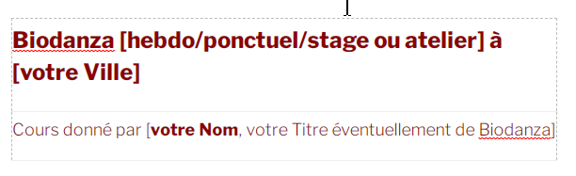
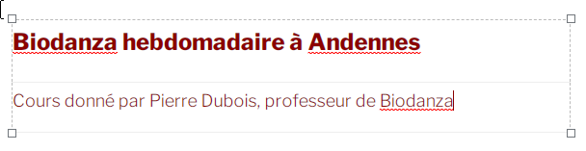

C2. Les infos descriptives
Il s’agit d’une description de votre activité à votre convenance.
Les détails organisationnels seront plutôt introduits dans le tableau en C3

On remplace le texte entre [Votre introduction … ] par une description libre de votre activité

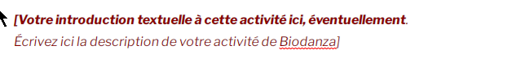
Pierre Dubois souhaite placer ici l’invitation suivante

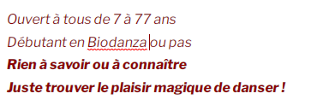

C3. Le tableau informatif
On remplit ici les informations organisationnelles

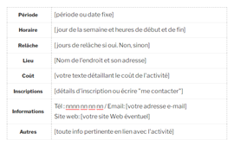

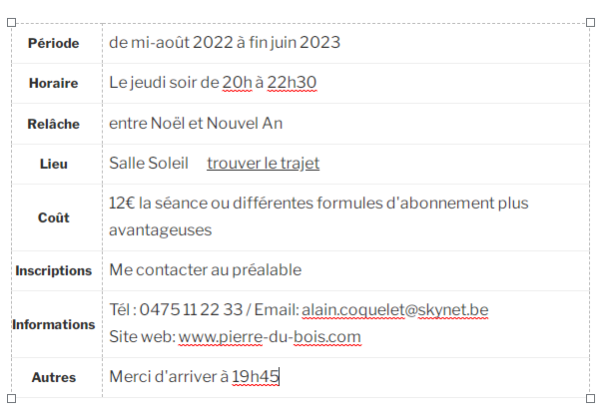

Trouver le trajet est simplement tapé ici en vue de devenir un lien qui ouvre une fenêtre qui montre l’endroit sur GoogleMaps. On aurait pu aussi bien introduire Voir sur GoogleMaps ou Voir sur la carte, par exemple.
Sous le titre ci-après, un décrit comment faire.

C4. GoogleMaps
Transformer un bout de texte en lien cliquable vers une carte des lieux de la salle

Pour obtenir ce résultat,
On ouvre une nouvelle fenêtre du browser,
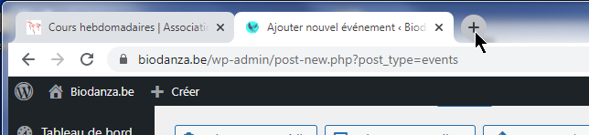
Clic
On appelle Googlemaps (w ww.googlemaps.co m dans l’adresse URL)
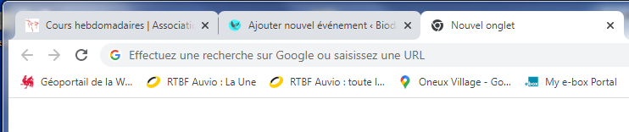
Tapez l’URL ‘www.googlemaps.com’
Google Maps s’ouvre
Dans le coin supérieur droit, dans la zone ‘Recherche dans Google Maps’, on entre l’adresse de la salle
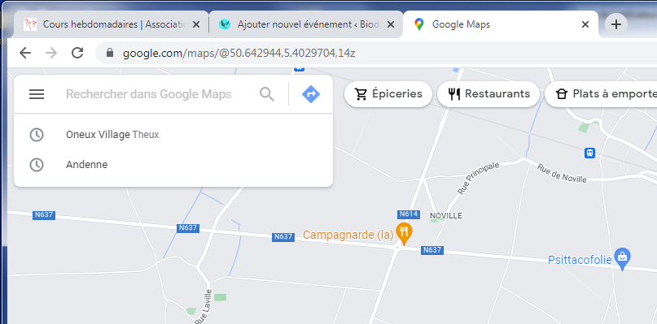
Tapez l’adresse de la salle ou
le nom de la salle si elle a été cataloguée dans Google Maps
Pierre Dubois donne son cours à la salle Soleil des Champs située 274, rue Vaudaigle à Andenne
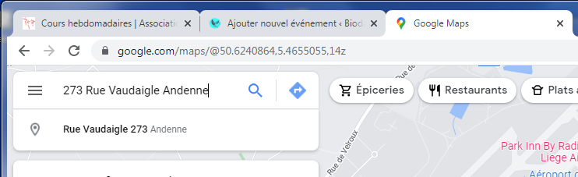

Google Maps montre un plan des environs centrés sur la salle.
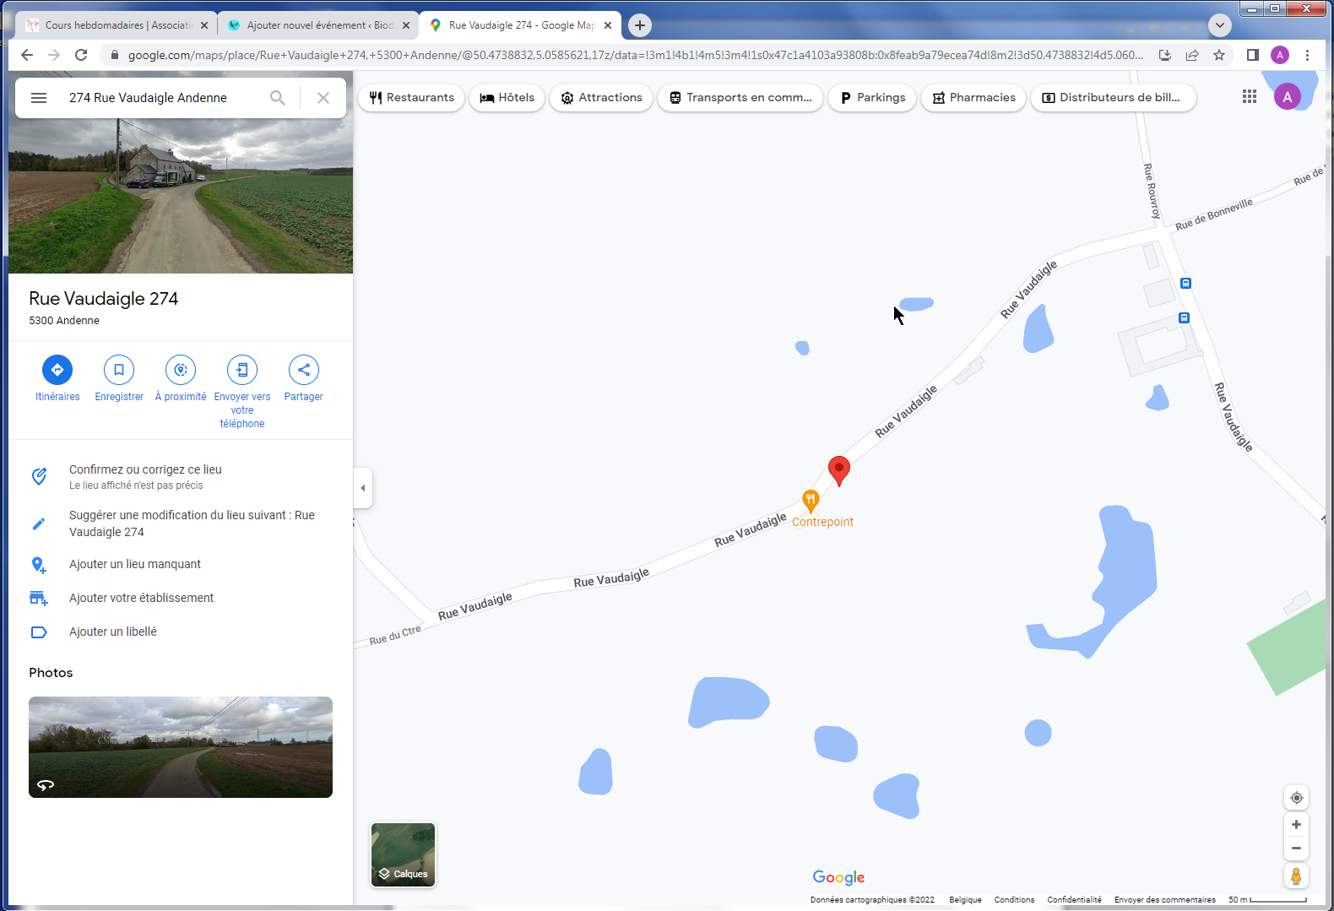

On copie l’adresse url qui est assez longue
Pour faire cela, on positionner le curseur n’importe où dans le texte de l’adresse URL
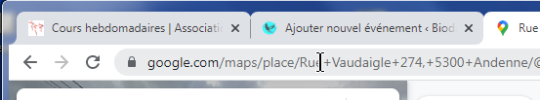
et on clique
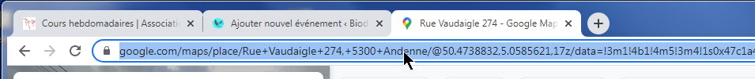
L’adresse ainsi sélectionnée passe en bleu
Puis on tape la commande CTRL-C

On revient dans notre fenêtre de création d’une activité (cliquer sur l’onglet Ajouter …)
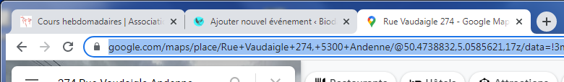
Clic

De retour dans l’ecran de création d’une activité, on sélectionne la portion de texte ‘Trouver le trajet’

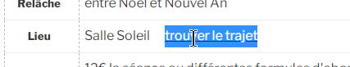

Puis, on tape un CTRL-V
Et une proposition de création d’un lien apparait
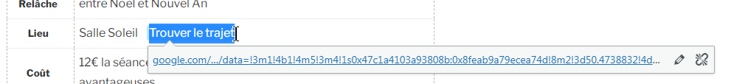

On accepte en cliquant sur modifier
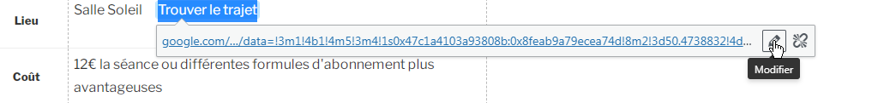

On peut soit confirmer tel quel soit accéder au paramétrage du lien
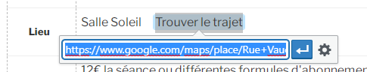

Soit on termine en acceptant tel quel
Clic

Soit, si l’on préfère que la carte s’ouvre dans un nouvel onglet du navigateur, on clique sur Options
Clic

Dans la popup qui s’ouvre, (1) on coche ‘Ouvrir le lien dans un nouvel onglet’
(2) on clique sur ‘Mettre à jour’
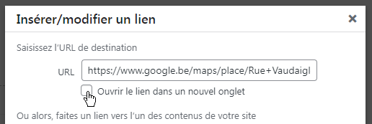
Clic

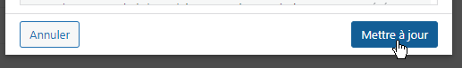
Clic

On a terminé l’encodage des textes d’information

On passe aux blocs suivants en tirant ‘l’ascenseur’ vers le bas

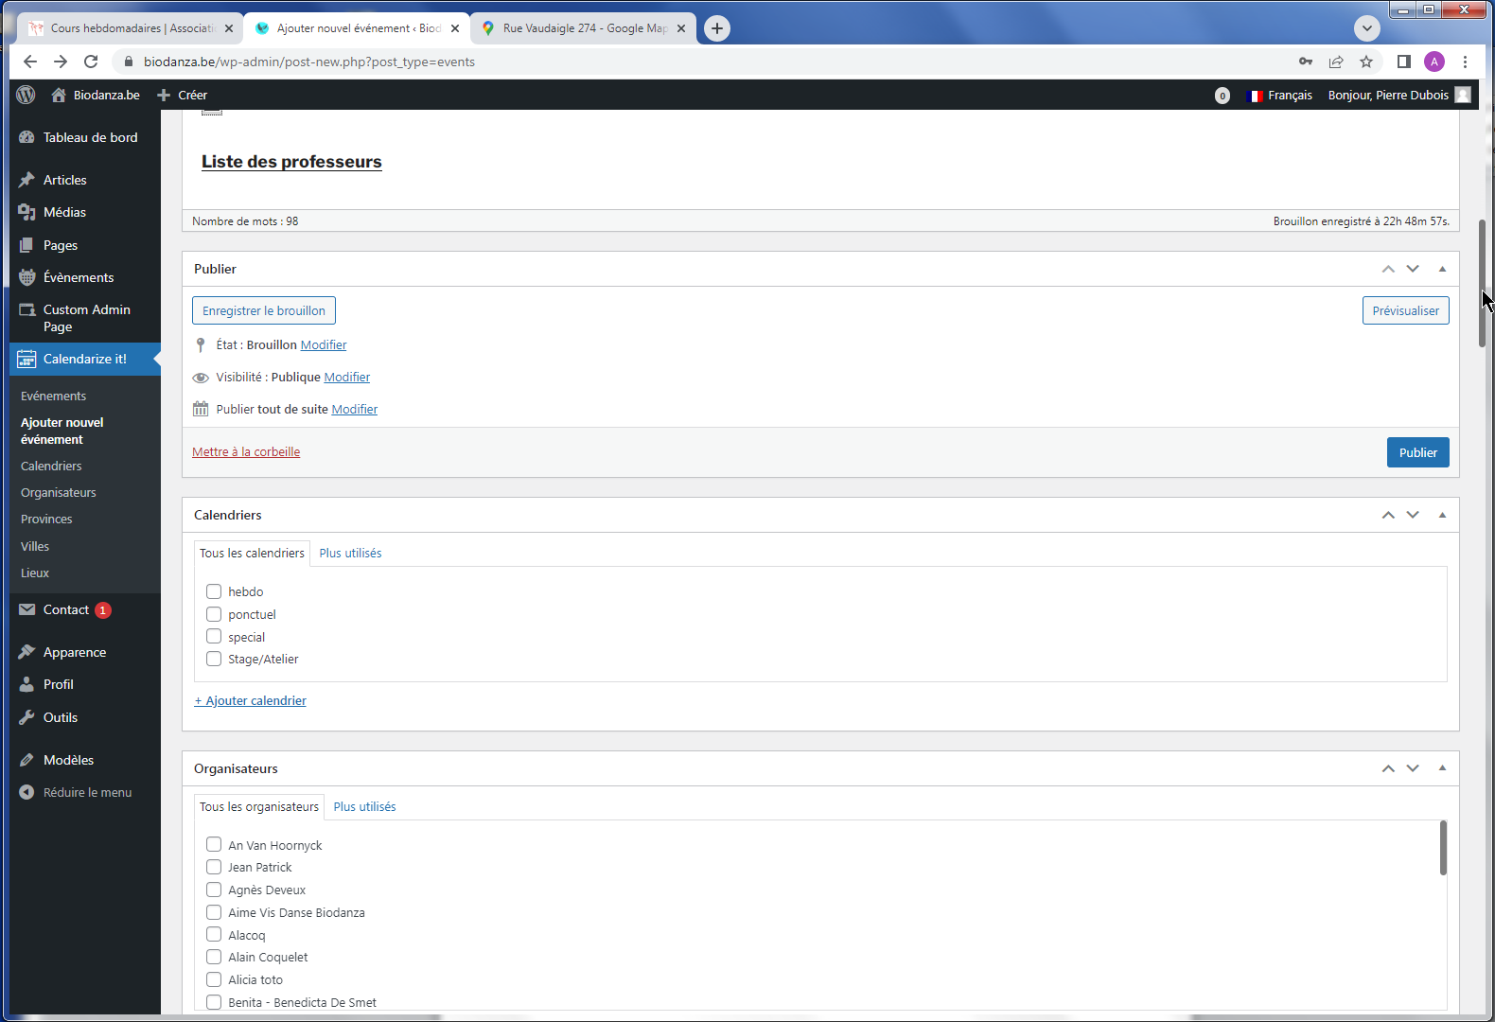

2.5 Choix du calendrier

Actuellement, pour présenter nos activités de Biodanza, quelles qu’elles soient, nous utilisons trois calendriers. Cela permet aux visiteurs du site de filtrer les activités proposées :
voir tout
ou
voir les cours hebdos et/ou les séances ponctuelles et/ou les stages et ateliers

Dans notre exemple, Pierre Dubois sélectionne ‘hebdo’ en cliquant sur la case à cocher correspondante.
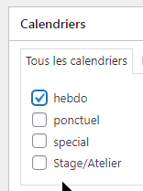
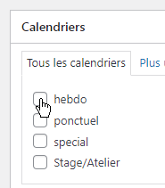
Clic

Un cours ponctuel est par exemple une séance découverte en août ou septembre.

Pour un stage, on choisit Stage/Atelier que ce soit pour 1 journée ou plusieurs journées.

2.6 Indication de l’organisateur

L’organisateur peut être différent du professeur de Biodanza qui propose une activité.

Dans le cas de notre exemple, Pierre Dubois est aussi l’organisateur de son cours hebdomadaire.
Il parcourt la liste des organisateurs existants en utilisant « l’ascensceur »
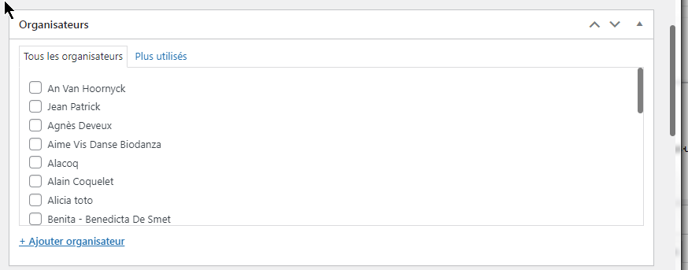

Pierre Dubois arrive au bout de la liste sans trouver son nom.
Il clique alors sur ‘Ajouter organisateur’
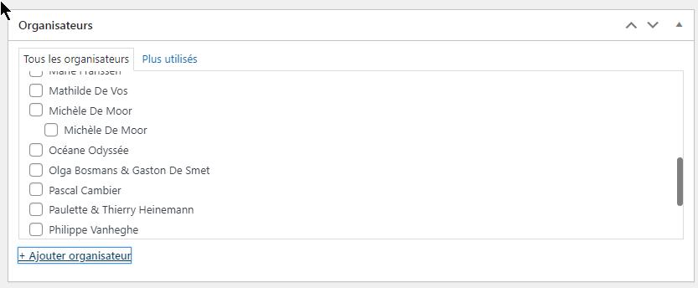
Clic

Une zone d’encodage s’ouvre et il entre son nom et clique sur le bouton ‘Ajouter organisateur’
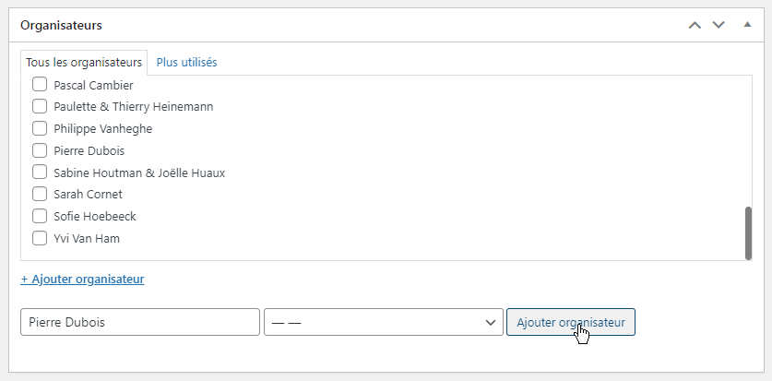
Clic

2.7 Indication de province, ville et lieu

- Province
Dans le bloc Province, Jean Dubois va selectionner la province de Namur.
- Comme c’est la dernière de la liste, il tire l’ascenceur vers le bas.
- Il clique sur la case à cocher ‘Namur’
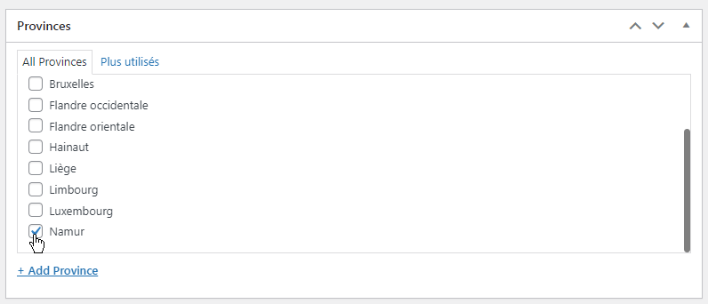
Clic

- Ville

Comme la ville d’ Andenne n’apparait pas dans la liste, Jean Dubois clique sur ‘Add Ville’
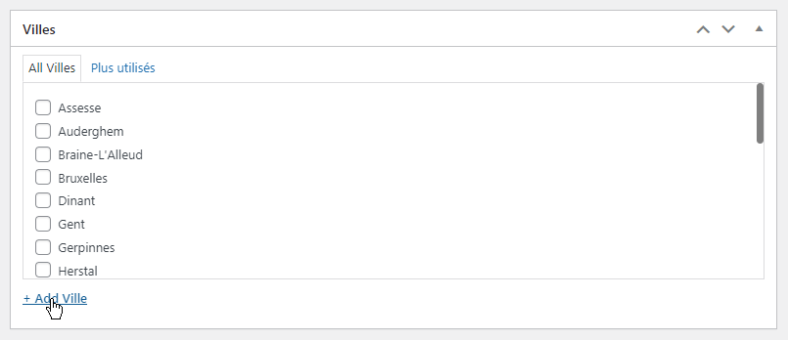
Clic

Et il tape ‘Andenne’ dans le champs (zone) de gauche
Puis il clique sur ‘Add Ville’
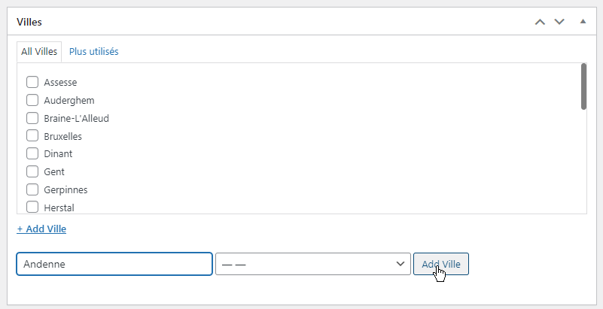
Clic

- Lieu

Idem pour le lieu
Si le lieu n’est pas dans la liste car c’est la 1ere activité qui s’y trouve, voir ‘Ville’ ci-dessus
Si le lieu est dans la liste car ce n’est pas la 1ere activité qui s’y trouve, voir ‘Province’ ci-dessus.
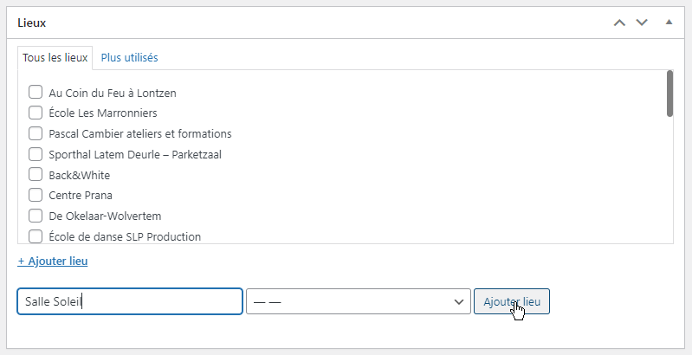
Clic

- Hide Page and Post Title

Cliquer sur la case à cocher Hide the title
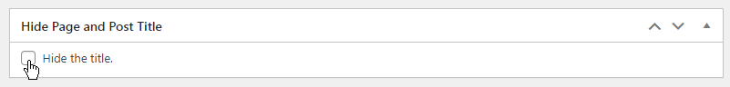
Clic

- Image de Une pour un évenement

Ne rien faire à ce stade : passer
L’insertion d’image est décrite au chapitre 3

- Image supérieure page évènement

Ne rien faire à ce stade : passer
L’insertion d’image est décrite au chapitre 3

2.9 Le calendrier Calendarize It !

C’est ici qu’on va inclure la nouvelle activité de Biodanza dans le calendrier.

- Le cours commence à la mi-août.
Donc, Pierre Dubois va positionner le calendrier sur le mois d’août
En cliquant plusieurs fois sur ‘>’
(Idem pour un stage ou un cours ponctuel)
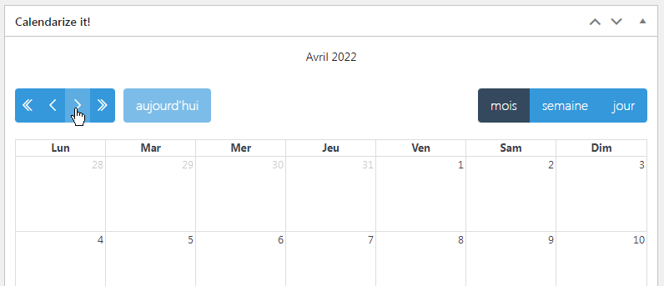
Clic
Clic
Clic
Clic
Clic

- Le 18 aout est le premier jeudi de la mi-août
Pierre Dubois clique sur le 18 août
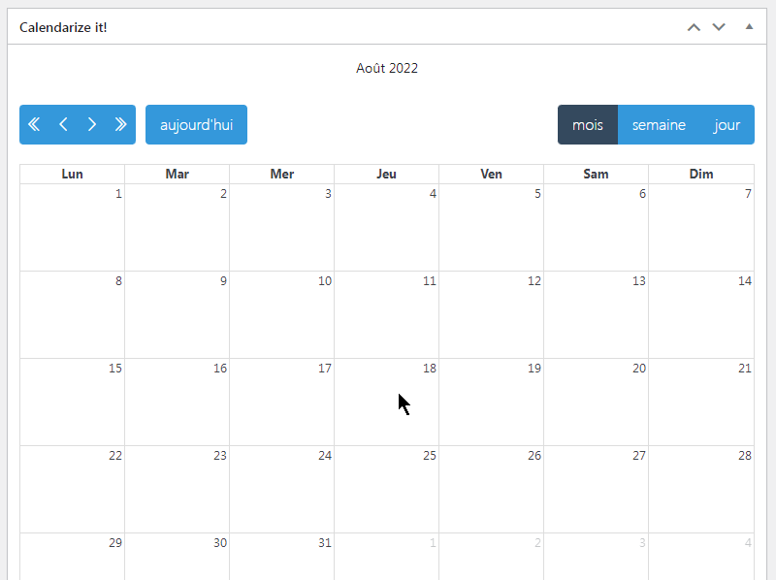

- Une petite fenêtre s’ouvre
Elle contient 4 onglets Date , Couleur, Calendrier et Répète
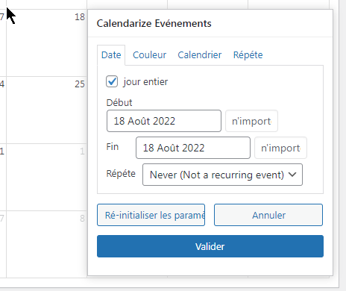

- Onglet Date

- On décoche ‘jour entier’
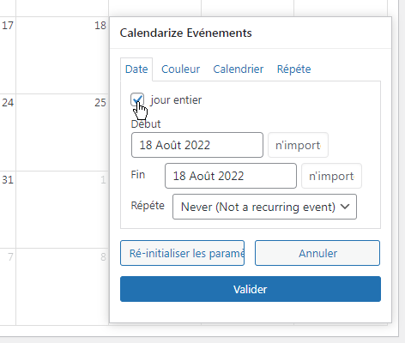
Clic

- Pour un cours hebdo ou ponctuel ou un stage d’une journée,
on ajoute les heures de début et de fin.
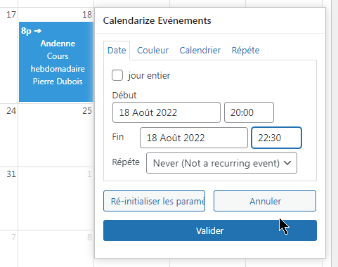

Pour un stage de plusieurs jours, on indique la date et l’heure de début et de fin de stage.
Par exemple du jeudi 21 juillet à 11h00 au dimanche 24 à 16h00
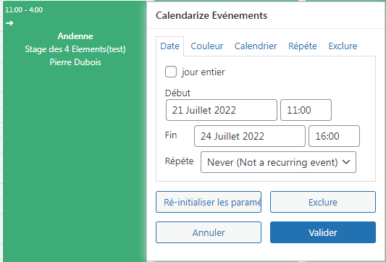

- Pour une activité répétitive seulement comme un cours hebdo
Pour un stage non-répétitif ou un cours ponctuel, passer directement au point 5 (4e page ci-après)
Dans notre exemple, le cours hebdomadaire de Pierre Dubois se répète jusqu’en juin 2023,
On ouvre le champs ‘répète’ à choix multiples en cliquant sur ‘v’
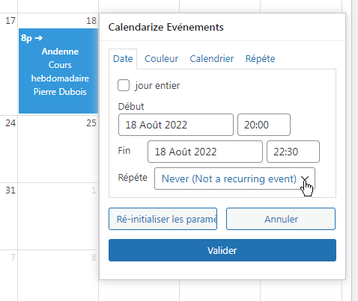
Clic
Et on sélectionne ‘chaque semaine’
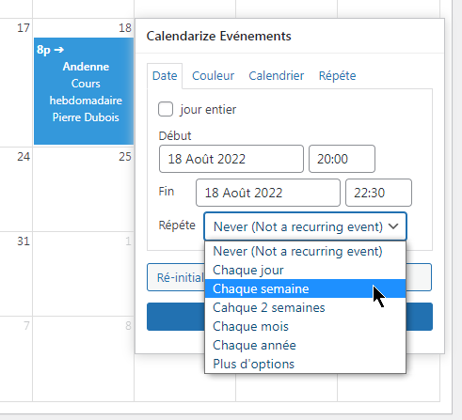

Apparait alors un champs date qui permet d’indiquer le dernier jour du cours
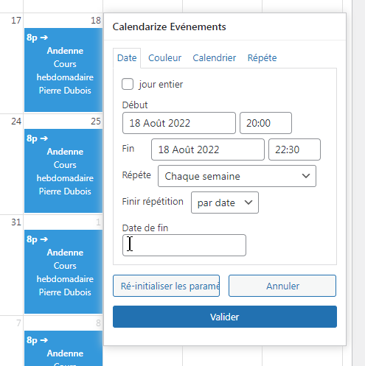
Clic

On se positionne sur juin 2023
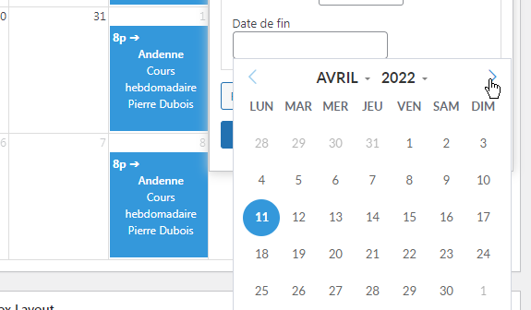
Clic
Clic
Clic
Clic
Clic
Clic
Clic
Clic
Clic
Clic
Clic
Clic
Clic
Clic

Et on clique sur le 29 juin 2023
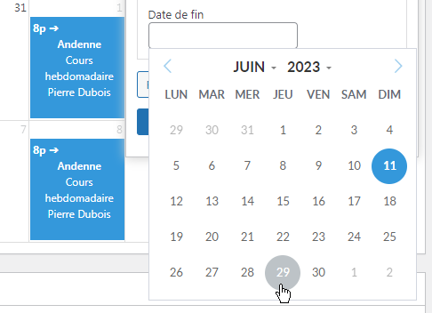
Clic

- Pour des stages répétitifs
Pour des cours à diverses dates sans règle de périodicité

Contacter le team

- Onglet Couleur
Les pavés calendaires sont en standard en bleu clair.
Mais Pierre Dubois va se choisir une couleur plus différentiée.
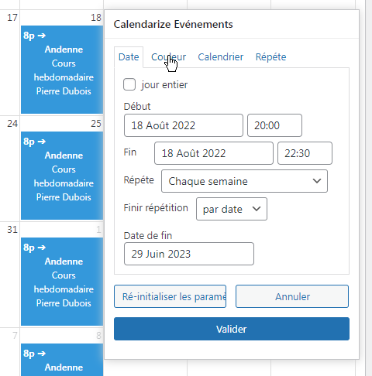
Clic

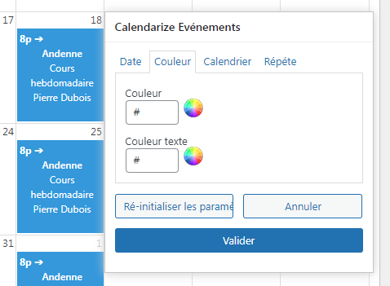
Couleur du texte
Couleur du fond

Pierre Dubois décide de choisir une autre couleur de fond
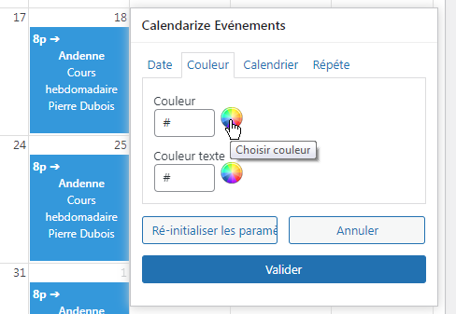
Clic

La fenêtre affiche alors une roue des couleurs.
- Pierre Dubois sélectionne un bleu-vert en cliquant dans la roue.
- Un pavé du bleu-vert très clair au bleu-vert très foncé apparait au centre
- Pierre Dubois sélectionne un bleu-vert un peu foncé
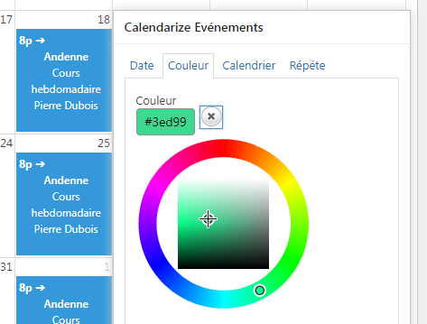
c.
Clic
b.
a.
Clic

- Validation

Et on clique sur ‘Valider’
(note : ceci valide les dates du calendrier mais pas l’ensemble des informations introduites
Il faut encore publier l’activité voir plus loin)
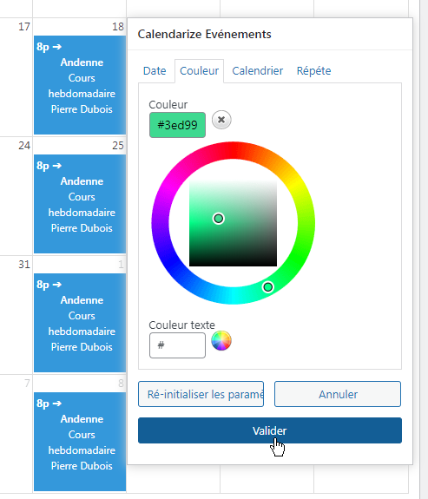
Clic

Le blanc n’est pas très lisible, alors Pierre Dubois décide de choisir un bleu vert un peu plus foncé.
Il clique sur un des cours de la série.
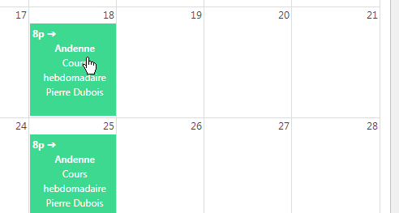
Clic

La fenetre ‘Calendarize Evenement’ se ré-ouvre
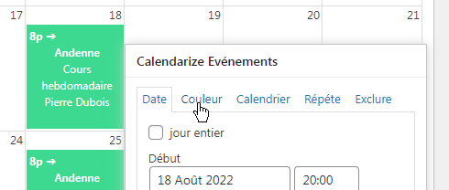

Pierre Dubois retourne dans l’onglet Couleur.
Dans le pavé central des teintes du plus foncé au plus clair, il choisit un vert plus soutenu.
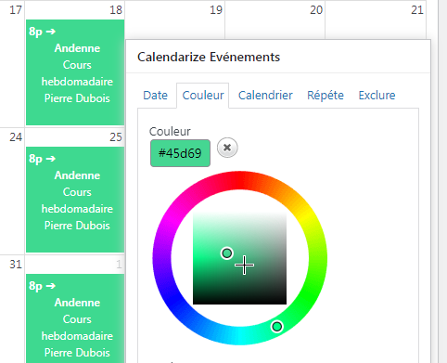
Clic

Et il valide !
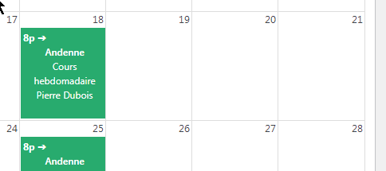

Attention, il faut encore PUBLIER l’activité.
Ne quitter pas la page sans publier sinon tout est perdu.
- Onglet ‘Exclure’ = jours de relâche

Pierre Dubois ne donnera pas cours entre Noel et Nouvel-An.
Il se déplace dans le calendrier jusqu’en Décembre
Et il clique sur le 29 décembre.
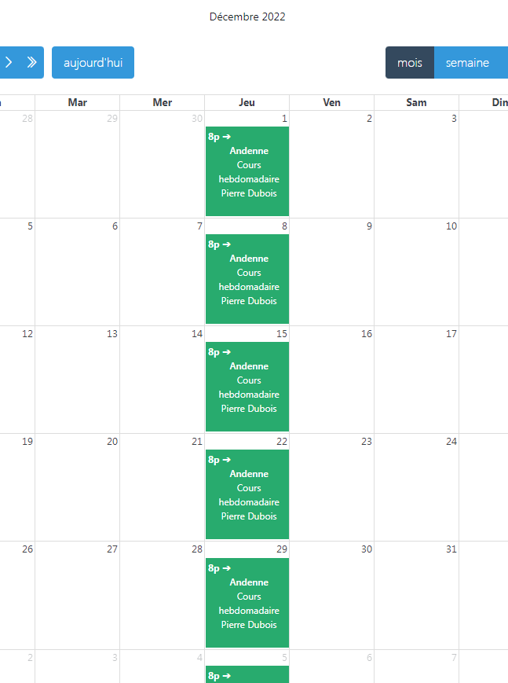
Clic

La fenetre Calendarize Evenement s’ouvre avec un onglet supplémentaire ‘Exclure’.
Pierre Dubois clique sur l’onglet ‘Exclure’
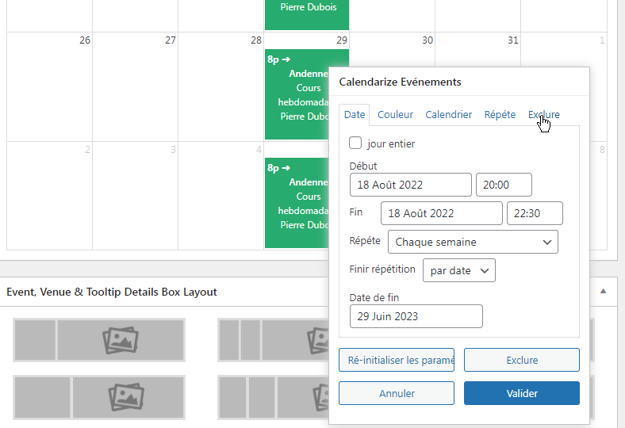
Clic

Dans l’onglet ‘Exclure’, cliquer sur le bouton ‘Exclure’
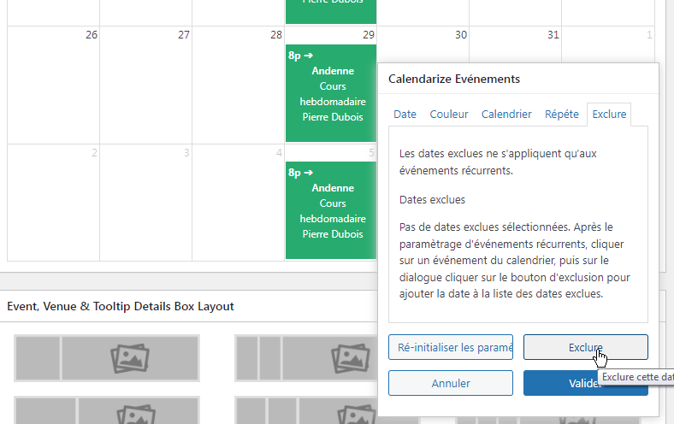
Clic

Et on valide
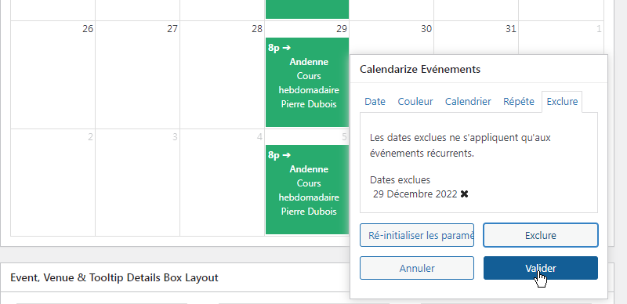
Clic

Le 29 décembre est alors retiré du calendrier.
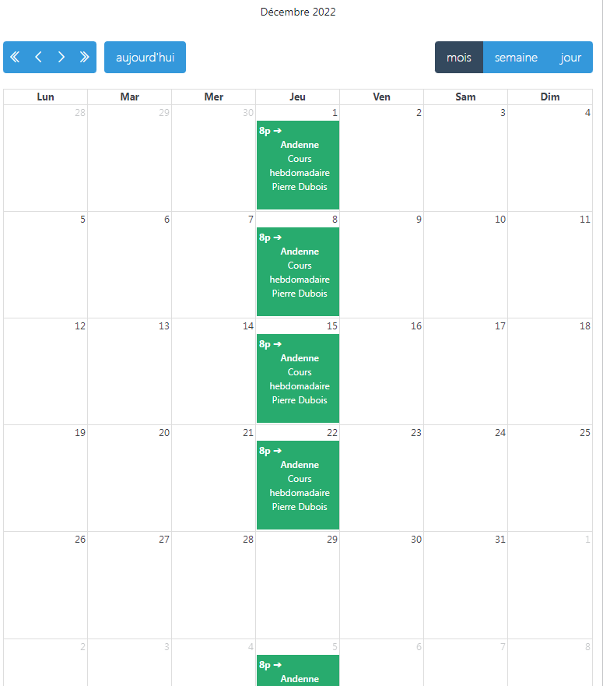

2.10 Publication

A ce stade, la page de création d’une activité de Biodanza contient toutes les indications souhaitées.
Pierre Dubois souhaite sauver et publier cette activité.
Il pourra modifier ou compléter cette activité plus tard.

Il remonte beaucoup plus haut dans la page jusqu’au bloc ‘PUBLIER’.
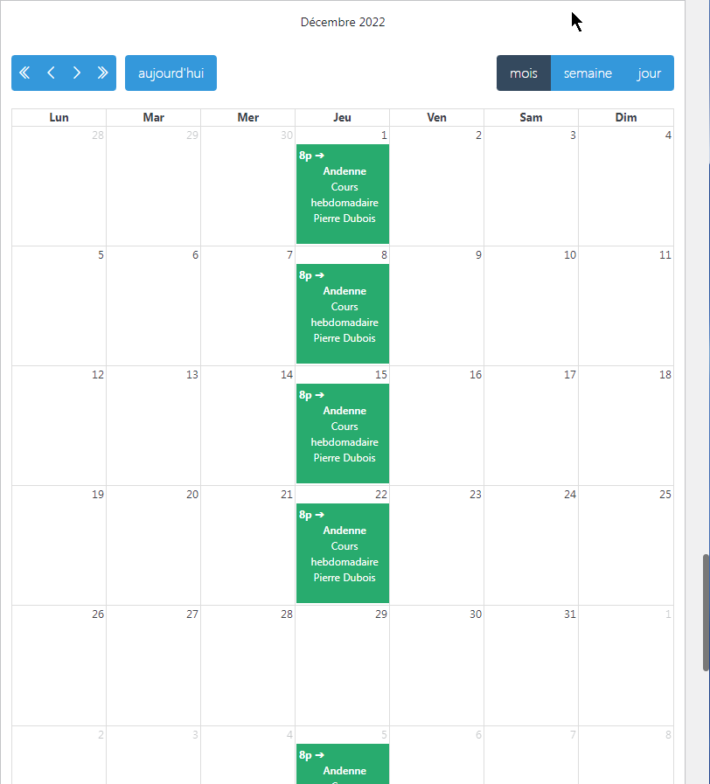

Et, dans le bloc ‘Publier’, il clique sur le bouton Publier
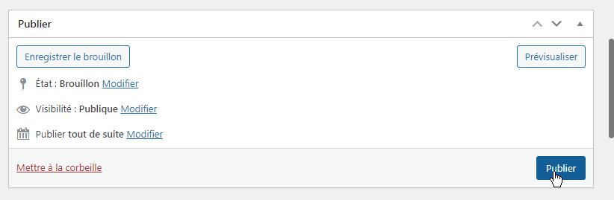
Clic

On laisse le système enregistrer l’activité.
La page suivante apparait quand c’est fait, avec l’indication ‘Publication mise en ligne’
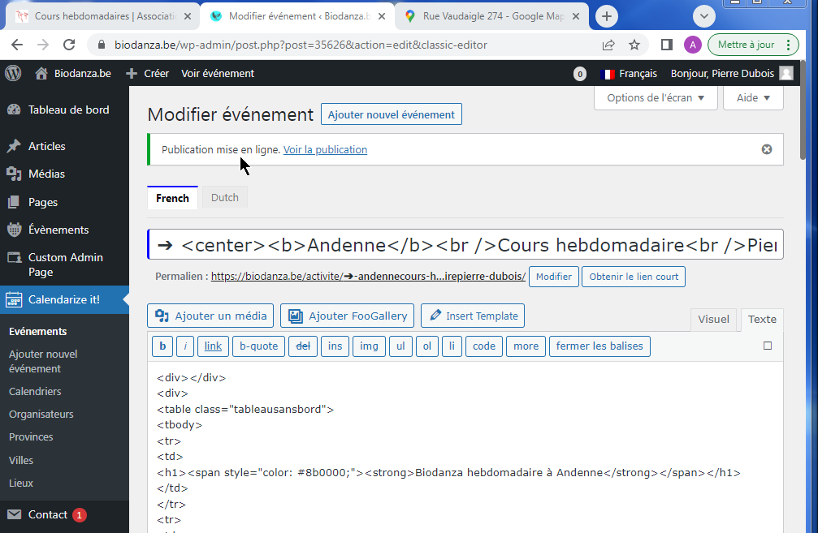

2.11 Voir la pge détail de l’activité créée

Pour vérifier que l’activité a bien été créée comme on le souhaite,
Pour voir le résultat d’une création partielle,

On peut cliquer sur ‘Voir la publication’
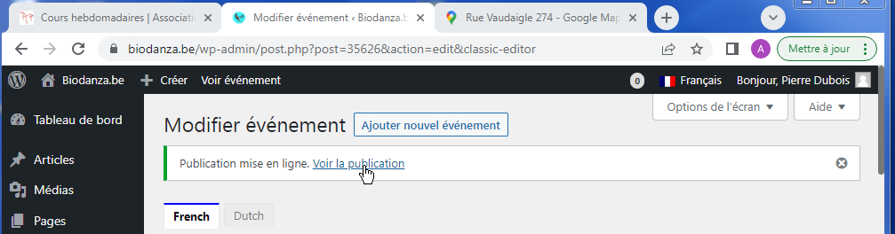
Clic

Et le système ouvre la page détail de l’activité.
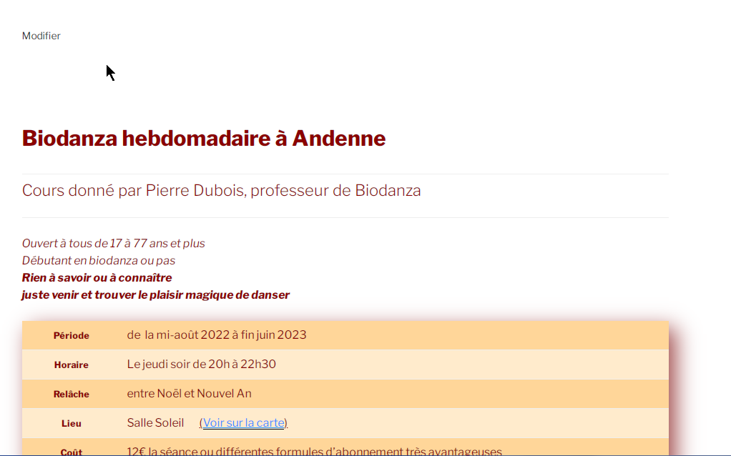

Pour voir la nouvelle activité dans le calendrier, passer au chapitre 4

Modification d’une activité de Biodanza

3.1 Télécharger des images et photos
Les images et photos à inclure dans les pages des activités de biodanza, sont à télécharger dans un espace réservé à chaque membre dans le Tableau de bord.

- Se connecter dans le tableau de bord.
(Voir chapitre 1)

- Cliquer sur Médiathèque dans Media
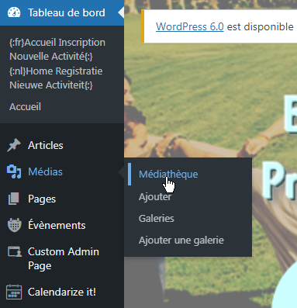
Clic
- Cliquer sur ‘Ajouter’
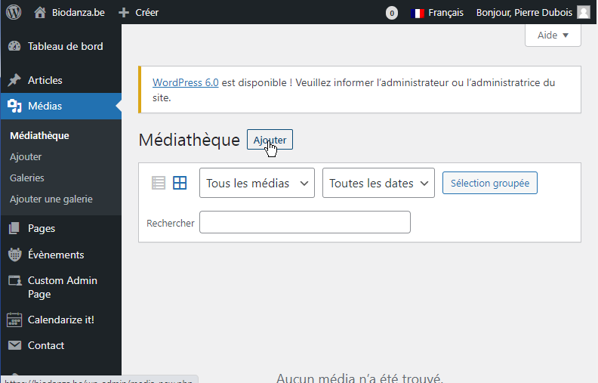
Clic
- Glisser-déposer une image
On clique sur un fichier image à partir d’un dossier de l’ordinateur, et tout en maintenant le clic enfoné, on déplace le fichier dans l’espace médiathèque
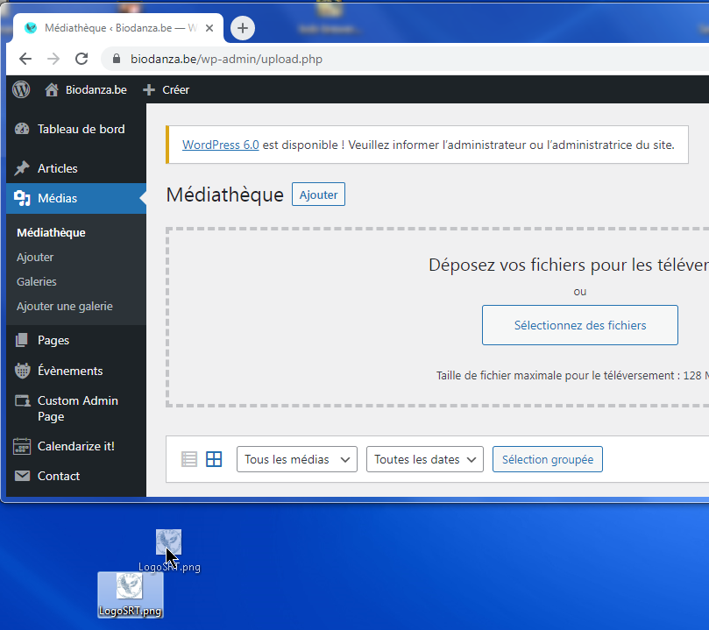

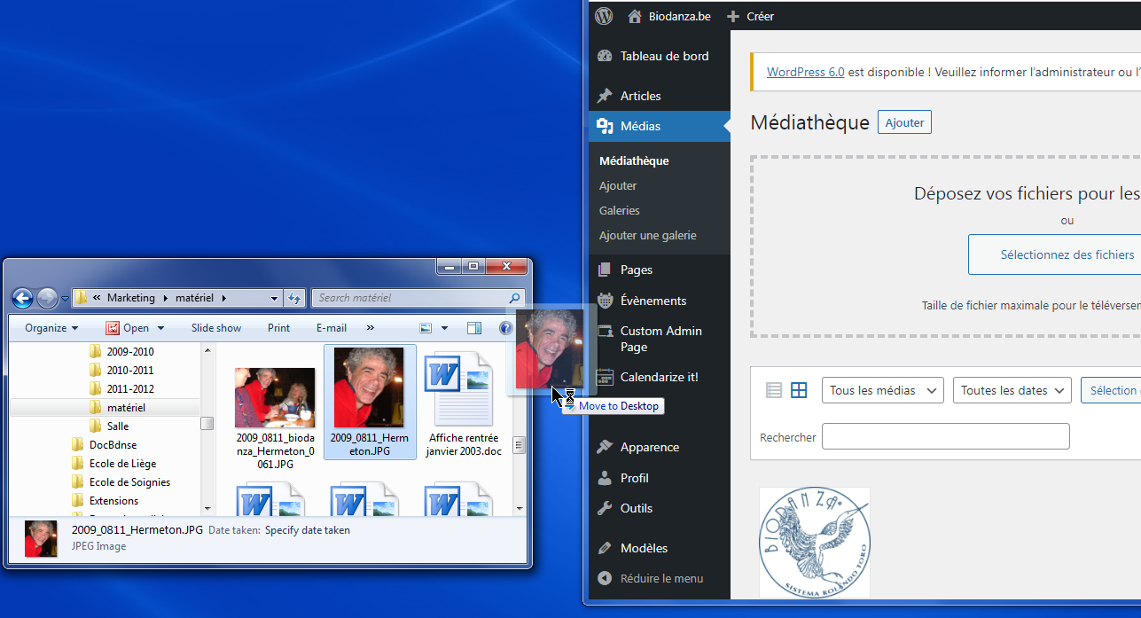

On peut aussi sélectionner des fichiers image sur l’ordi.

3.2 Se rendre dans la page Modifier d’une activité existante

- Se connecter
(Voir chapitre 1)

- Passer du Tableau de bord dans le site
(Voir chapitre 1 point 3)

- Aller dans le Calendrier sur le cours à modifier (n’importe quelle date)
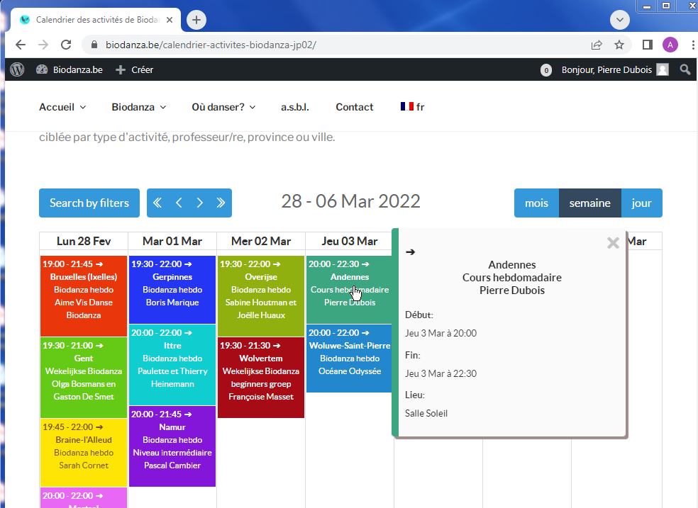

- Cliquer sur le titre du cours
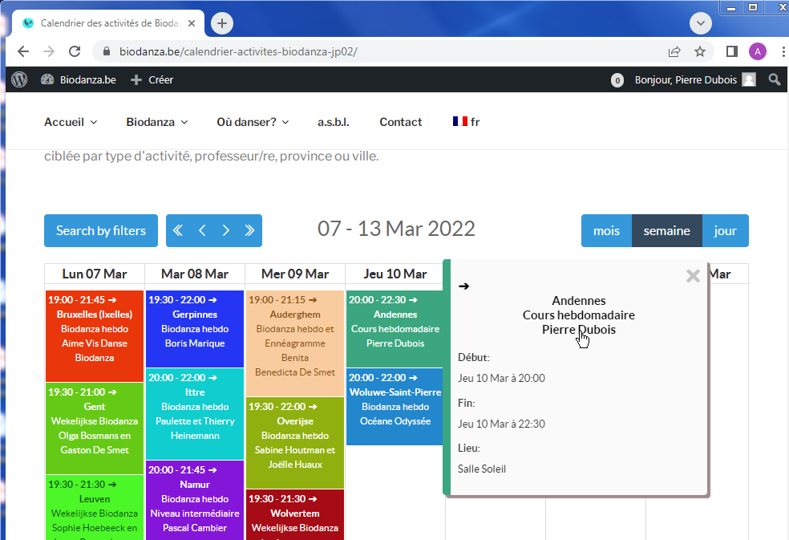
Clic

- Cliquer sur le bouton ‘Modifier’ en haut de la page détail de l’activité
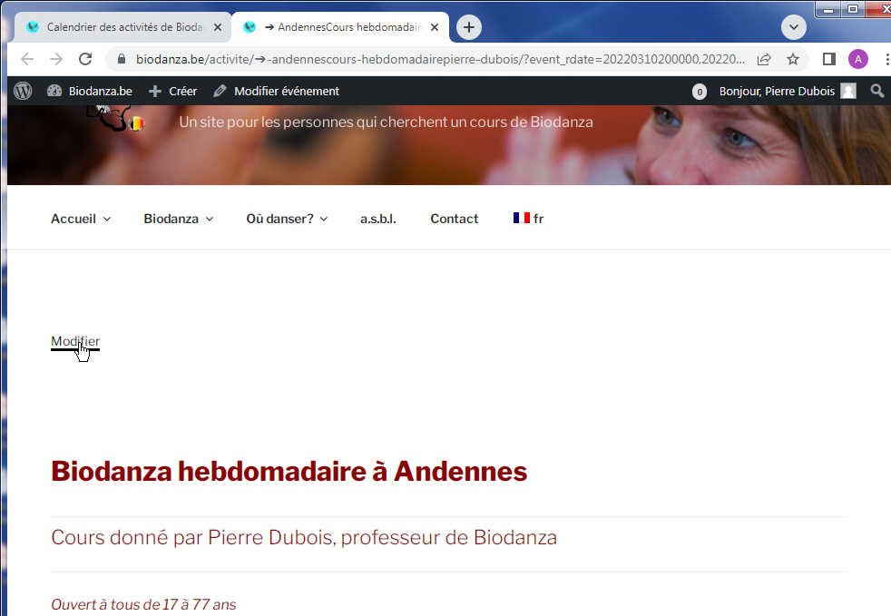
Clic

- On se trouve dans la page de modification de l’activité
On clique sur Visuel
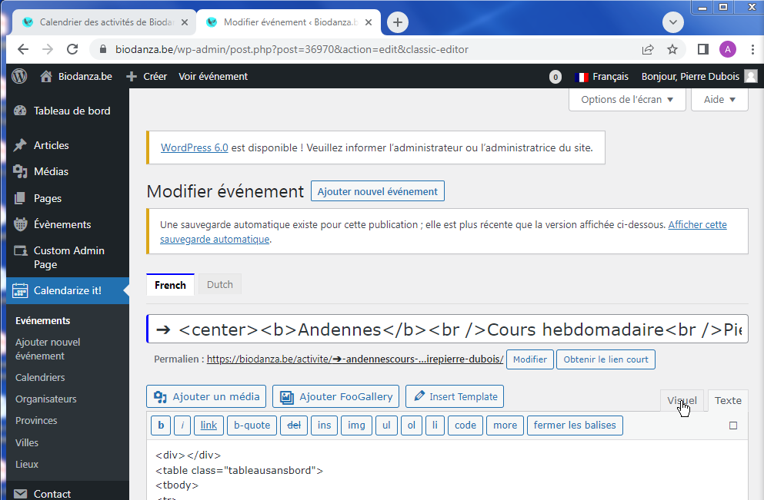
Clic

- Procéder aux modifications

- Sauver les modifications

Ne pas quitter sans Sauver les modifications !
Cliquer sur ‘Mettre à jour’ dans la box ‘Publier’
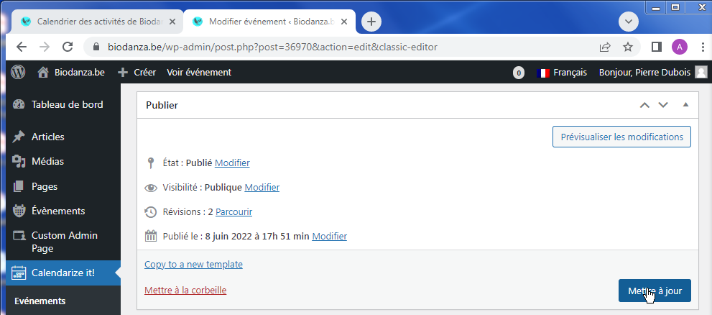
Clic

3.3 Inclure des images et photos dans une activité

L’image de une est typiquement une photo de vous de près ou non. Elle apparait dans le calendrier quand on positionne le curseur sur un cours.

L’image supérieure dans la page évènenent vient au-dessus de la page détail de l’activité. Typiquement, elle sera plus dans l’esprit de l’activité proposée.

- Se rendre dans la page Modifier de l’activité
(voir chapitre 3.2 ci-dessus – point a, b, c , d, e ,f)
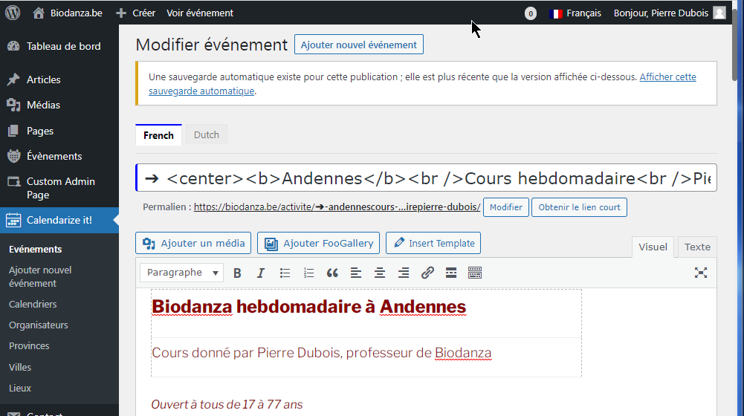

- On passe au bloc ‘Image de une’ en tirant ‘l’ascenseur’ vers le bas
Et on clique sur ‘Designer l’image de une’
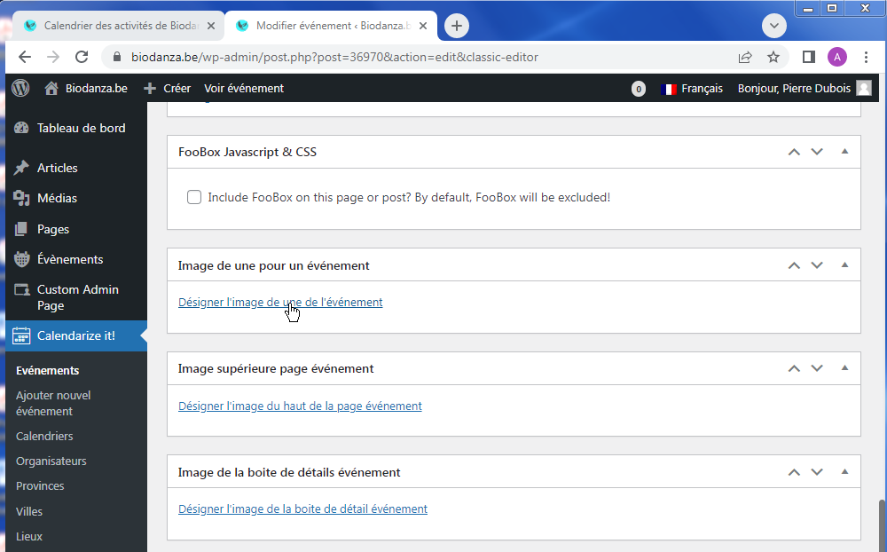
Clic

- Cliquer sur médiathèque pour retrouver vos photos
(ou procéder comme indiquer ci-dessus au chapitre 3.1 section d)
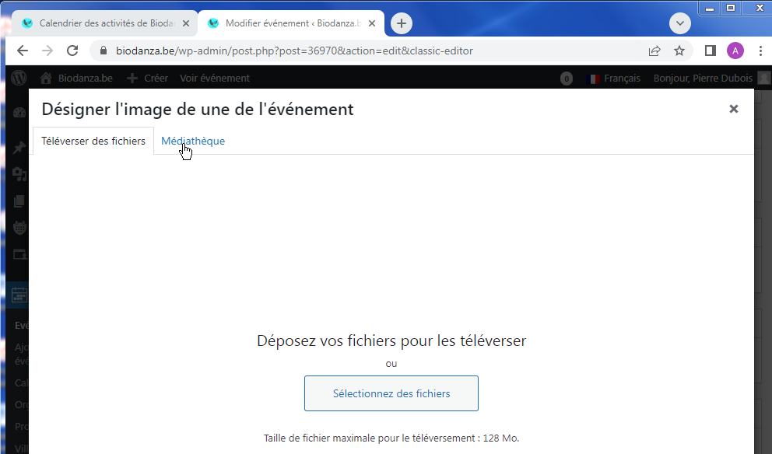

- Sélectionner une photo de Une
Les images sont montrées ici partiellement dans un carré
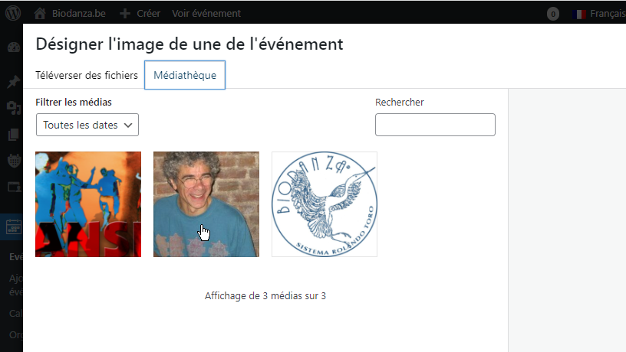
Clic

- Confirmer
L’image sélectionnée est montrée à droite dans sa totalité. Ainsi elle apparaitra.
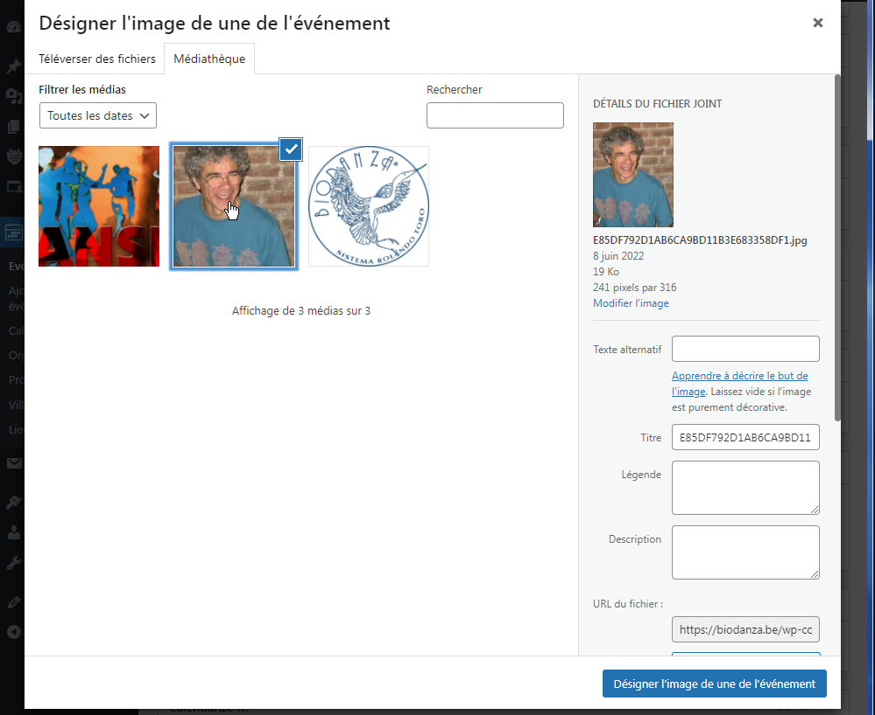
Clic

L’image sélectionnée apparait ici déformée. Ne pas s’inquiéter
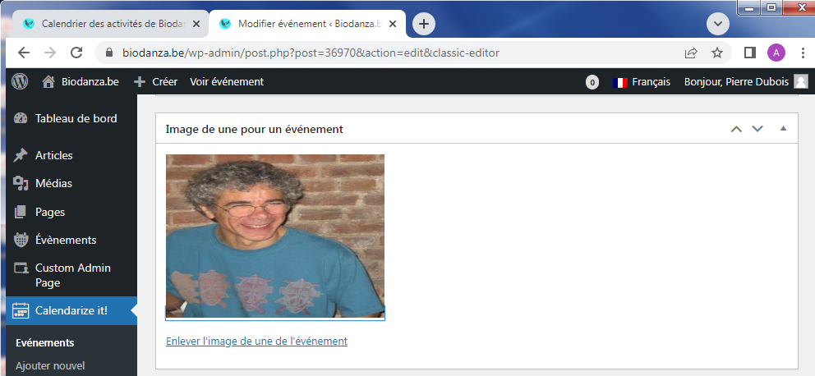

Ne pas aller voir sans sauver préalablement votre choix de photo ! Voir page suivante.

- Procéder identiquement pour l’image supérieure de la page détail de l’activité

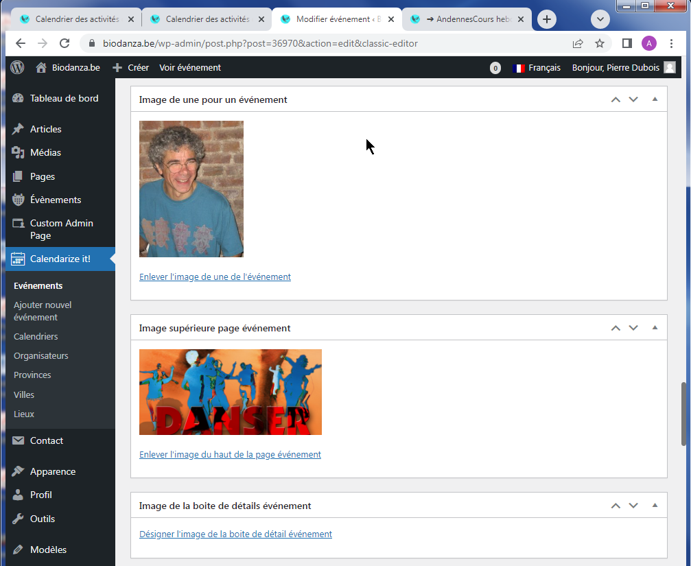

- Sauver les modifications
Avant de quitter la page pour voir les modifications,
Remonter ou descendre dans la page pour se positionner sur la box ‘Publier’
Et cliquer sur ‘Mettre à Jour’
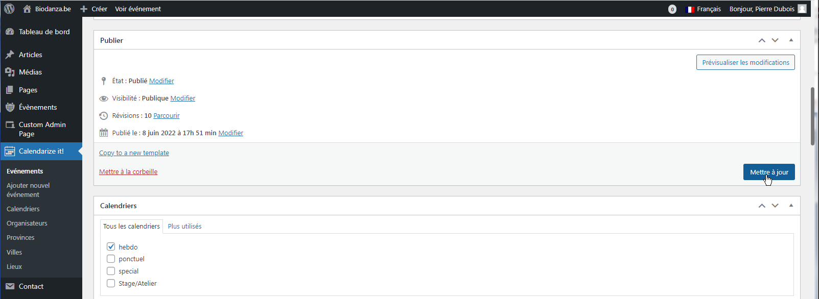
Clic

- Voir les modifications apportées

Poursuivre au chapitre 4 ci-après

3.4 Placer le lieu d’une activité sur la Carte

Au cas où un visiteur voudrait voir sur la Carte si des activités de Biodanza existent près de chez lui,
Pierre Dubois souhaite faire apparaitre ses activités sur la Carte, spécialement son cours hebdomadaire.

Son activité hebdomadaire a lieu à la Salle Soleil qui se trouve 17 rue Max Tannier à Héron près d’Andenne.

Dans la page de création/modification de son activité, Pierre Dubois a déjà mentionné précédemment cette salle et sa province et sa ville comme montré ci-dessous.
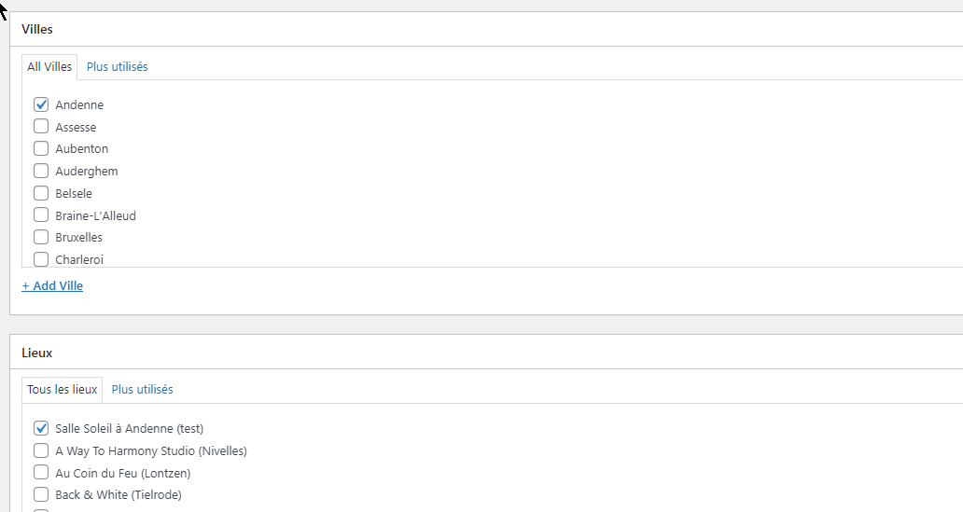
Cependant, pour que la salle et son activité apparaisse sur la Carte, une fiche pour ce lieu doit être créée avec les coordonnées Google

Pour cela, il faut se rendre dans le Tableau de bord
et, dans le menu ‘Calendarize it !’, cliquer sur ‘Lieux’
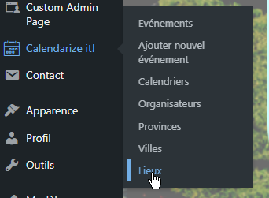
Clic

La page de gestion des lieux s’ouvre.
A droite, une liste des fiches de lieux existants qu’on peut modifier/supprimer
A gauche, les infos à remplir pour créer un nouveau lieu.
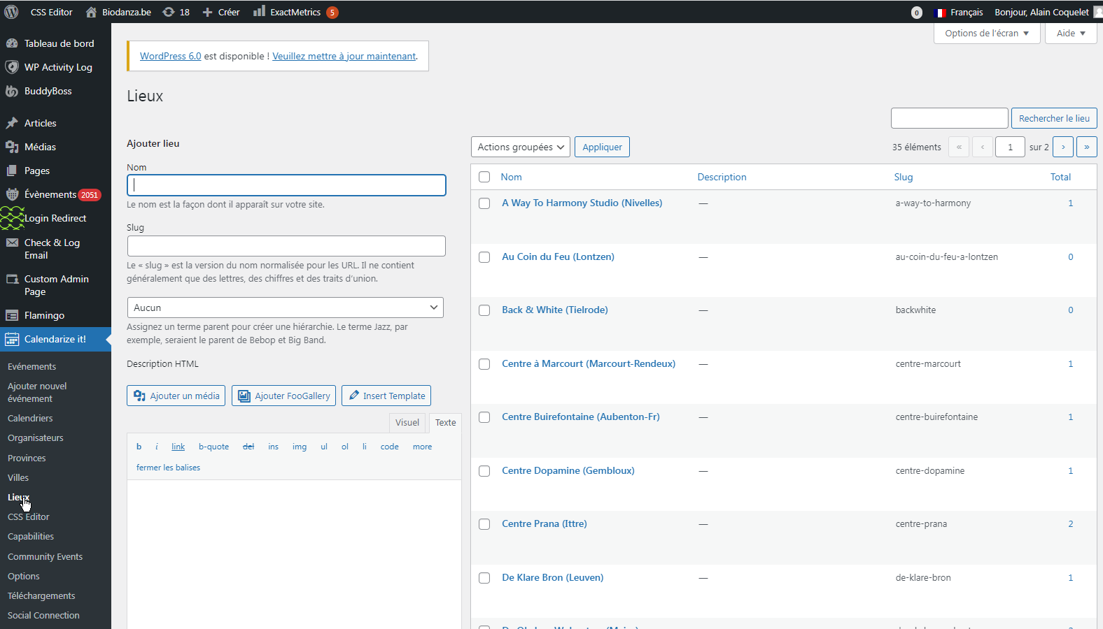

Dans notre exemple, Pierre Dubois encode le nom de la salle où il donne son cours hebdo,
sans rien changer à l’orthographe du nom qu’il a utilisée lors de la création de son activité.
C’est ce qui permet au système de faire le lien entre un lieu et son activité.
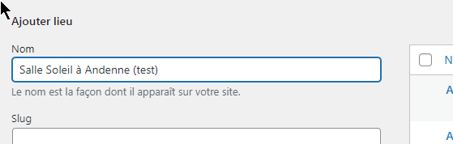

On descend dans la page pour arriver aux ‘Détails pour Google Maps’.
C’est ici qu’il faut introduire les informations pour faire apparaitre le lieu de l’activité sur la Carte.
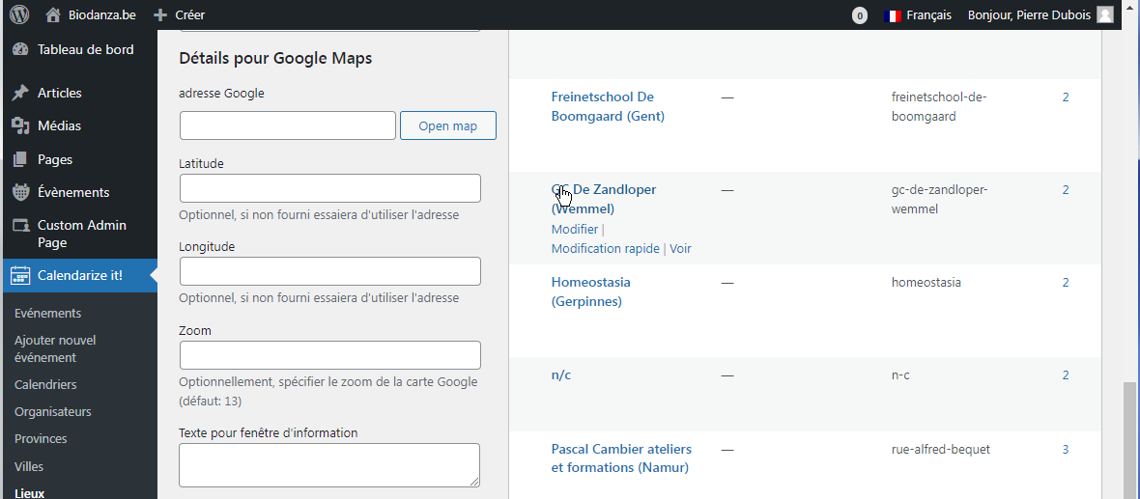

Voici comment obtenir les infos nécessaires :

- Ouvrir dans le navigateur un nouvel onglet avec Google Maps

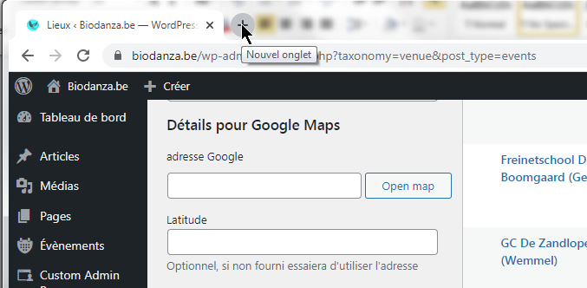
Clic

Tapez www.googlemaps.com dans l’url et la touche ‘Enter’ de votre clavier
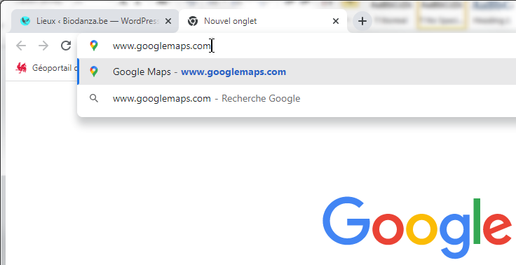

Dans la zone de recherche en haut à gauche, introduisez l’adresse.
Pendant que Pierre Dubois introduit l’adresse de la salle, Google Maps affiche les lieux correspondant qu’il reconnait.
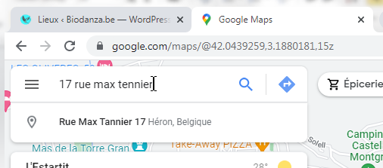

Cliquer sur l’adresse reconnue par Google
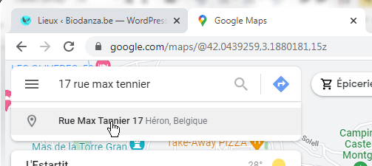
Clic
Clic

Google Maps positionne la carte sur l’adresse.
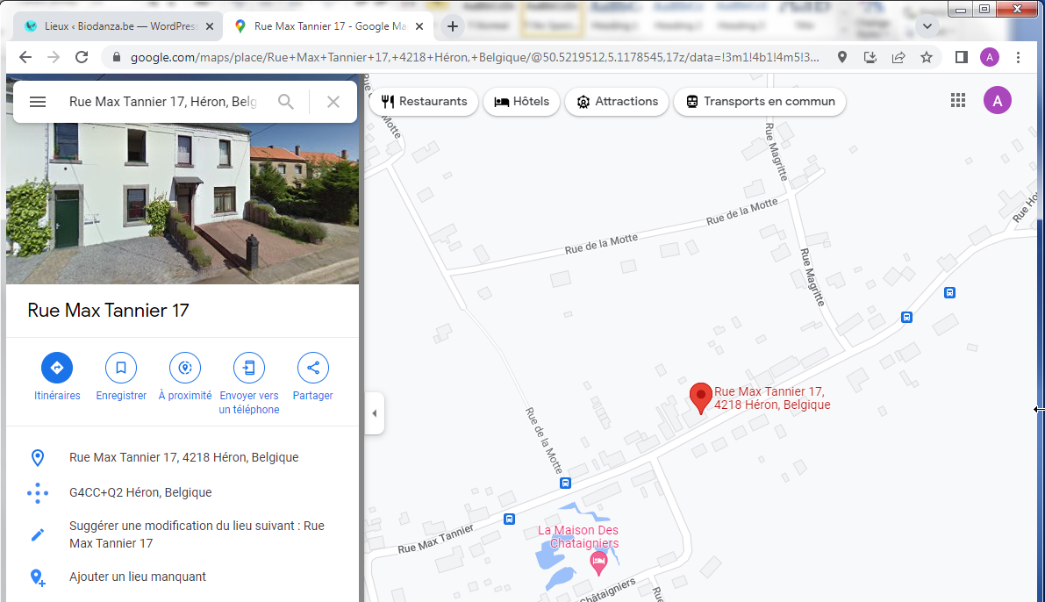
Il est nécessaire que l’adresse soit exactement reconnue et affichée par Google dans cette zone

Il faut maintenant copier l’adresse Google dans son libellé exact.
Positionner le curseur sur l’adresse Google et cliquer sur ‘copier l’adresse’
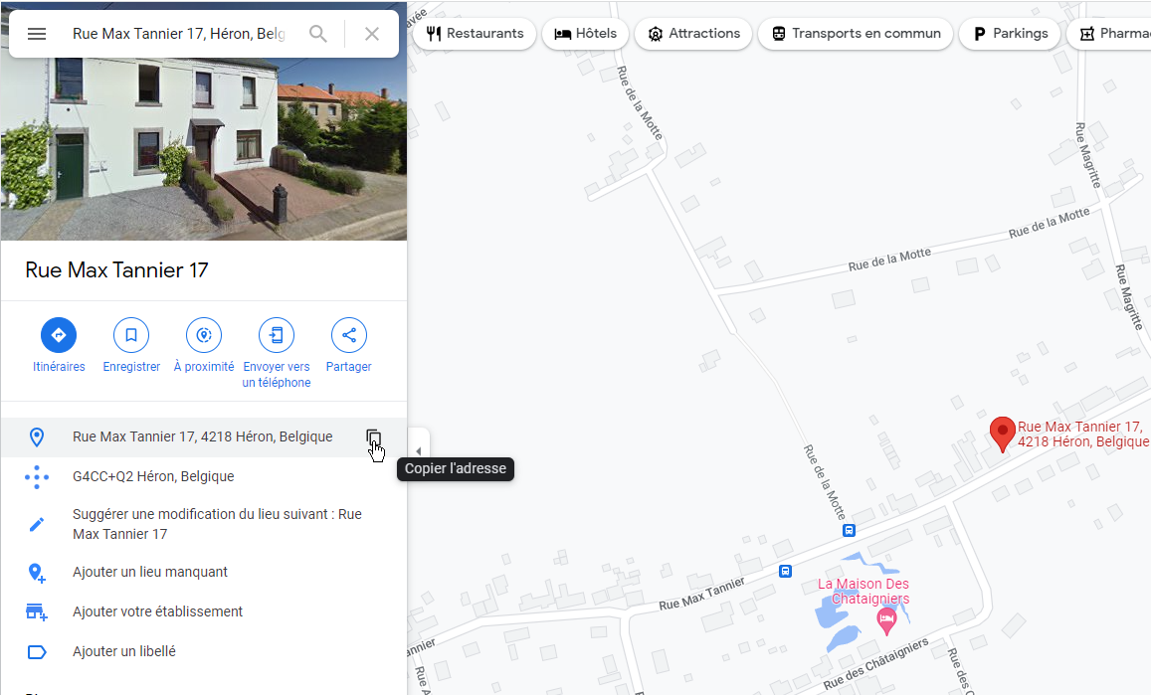
Clic

Google indique que c’est copié.
Et on revient dans notre onglet des lieux du site Biodanza.be
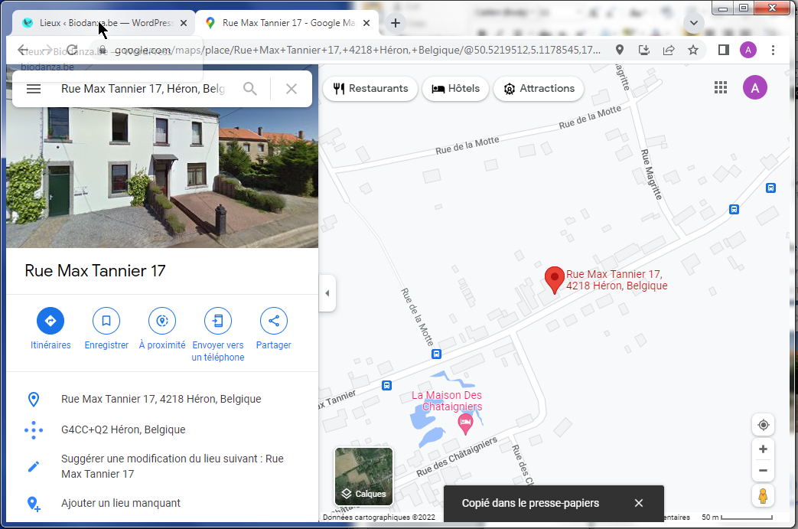
Clic

Dans l’écran des lieux, on dépose l’adresse Google qui a été copiée.
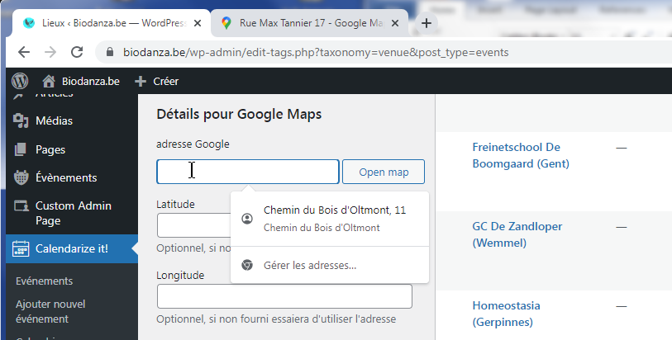
Clic
(1) on place le curseur dans la zone ‘adresse Google’
(2) on clique
(3) on presse ensemble les touches Ctrl+V

L’adresse Google est copiée
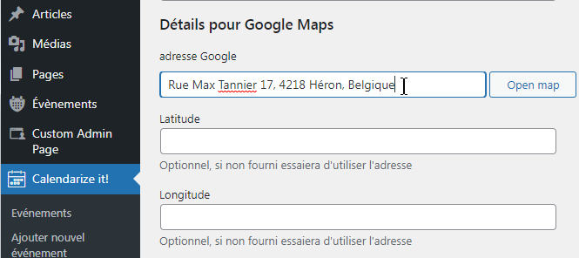

On retourne dans l’onglet du navigateur de Google Maps
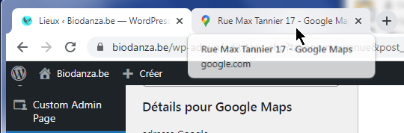
Clic

Et on applique un clic droit sur le marqueur de l’adresse dans le plan
Comme indiqué dans un des 2 exemples ci-dessous
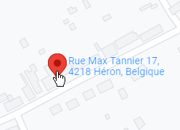
Clic droit

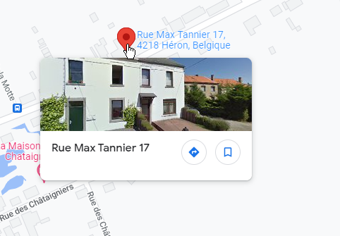
Clic droit

Un mini-bloc d’information s’ouvre.
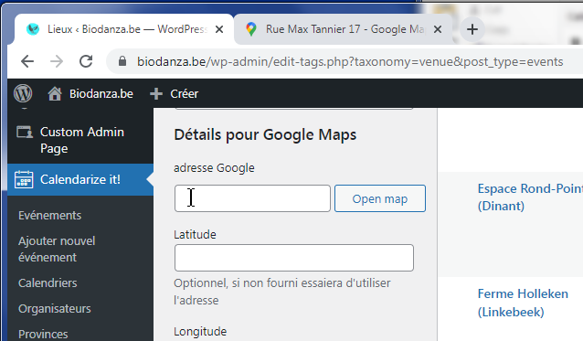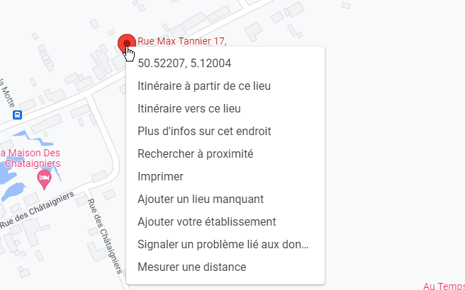

On positionne le curseur sur les coordonnées GPS et on clique dessus.
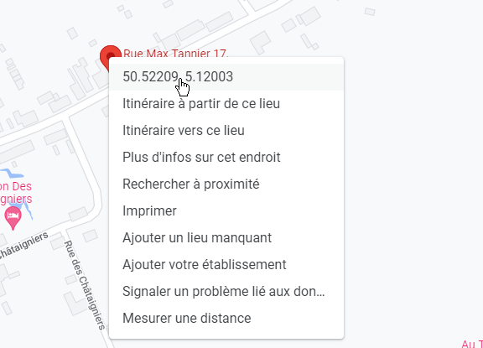
Clic

Google indique que c’est copié.
Et on retourne dans l’onglet des lieux de Biodanza.be
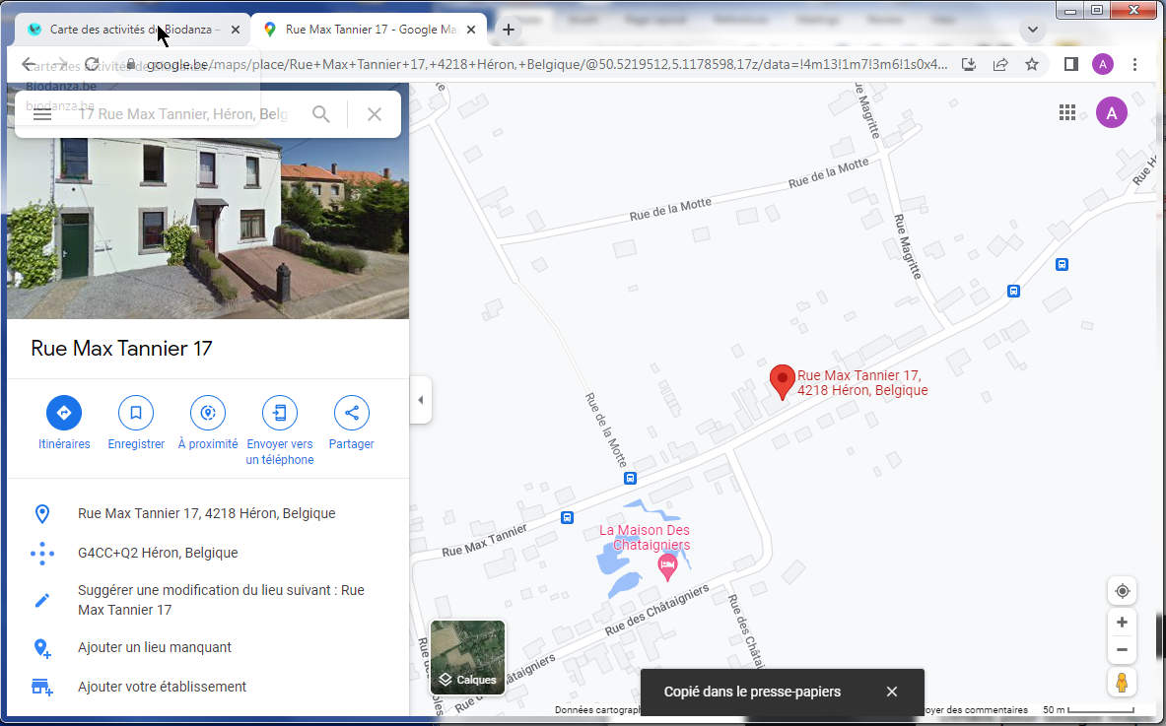
Clic

Même opération :
On dépose dans les coordonnées GPS dans les zones ‘Latitude’ et ‘Longitude’
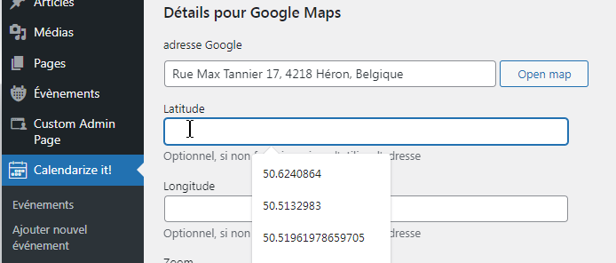
Clic
(1) on place le curseur dans la zone ‘adresse Google’
(2) on clique
(3) on presse ensemble les touches Ctrl+V

On obtient ceci
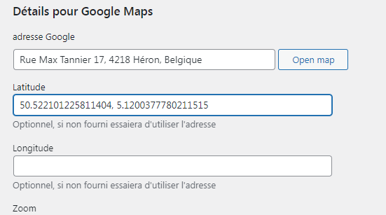

Il faut séparer la lattitude et la longitude dans leurs 2 zones respectives
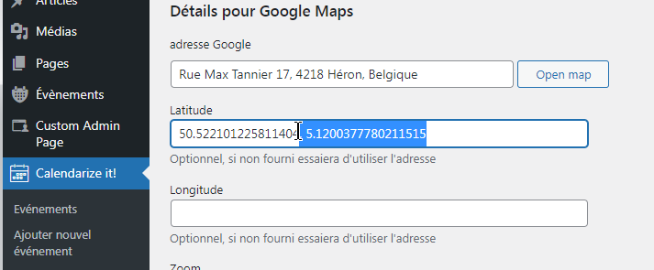

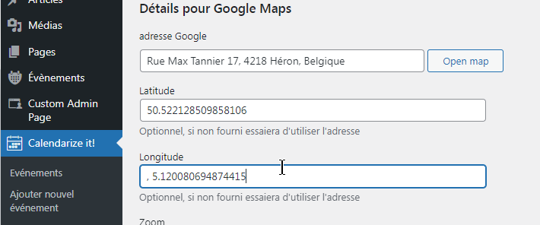

En veillant à enlever la virgule et l’espace
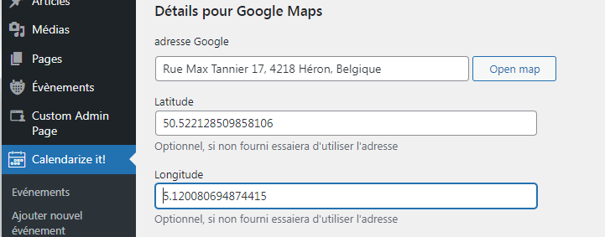

Enfin, on se déplace vers le bas dans la page jusque ‘Google Map View’
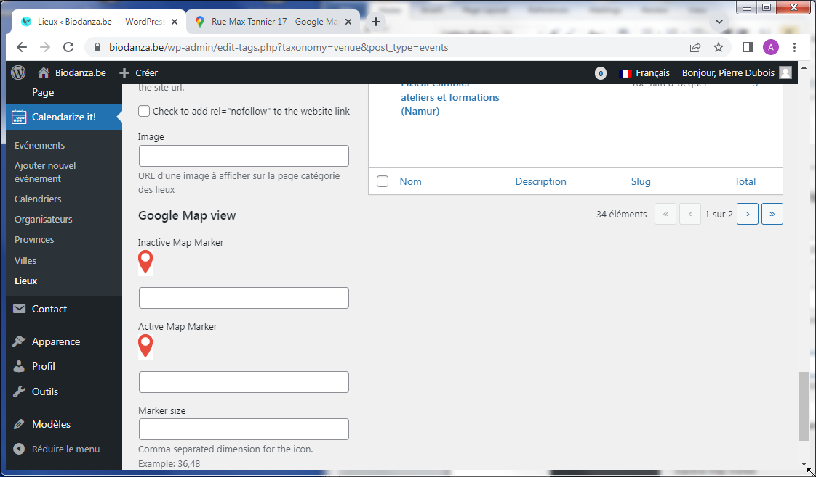

On clique sur ‘Inactive Map Marker’
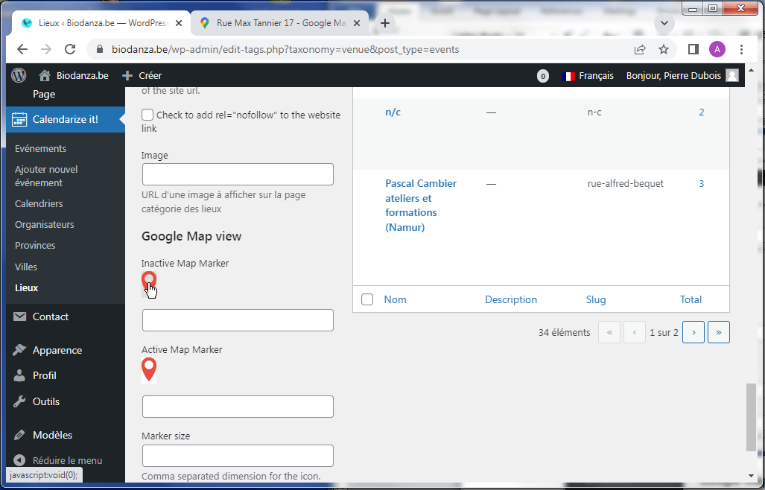
Clic

On clique sur le petit marqueur vert fonçé.
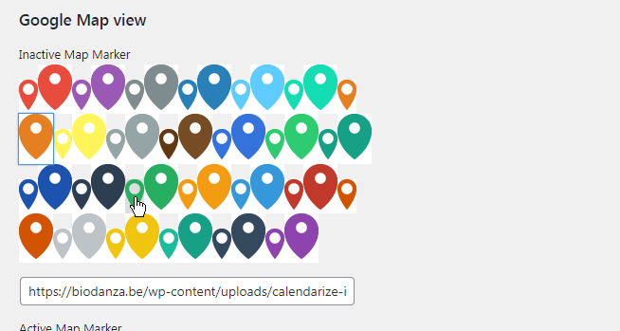
Clic

On clique sur ‘Active Map Marker’
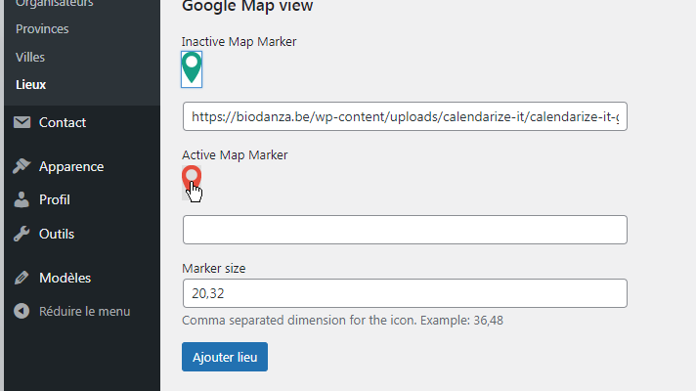
Clic

Et ensuite sur le petit marker rouge
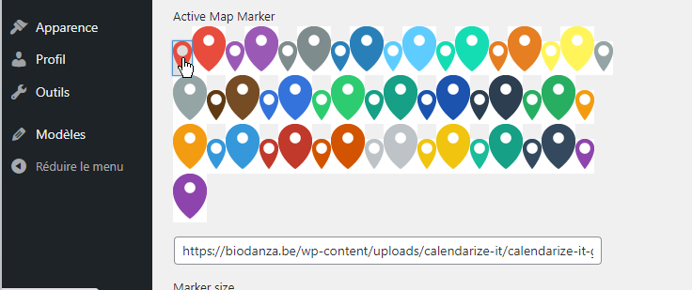
Clic

C’est terminé. On enregistre la fiche d’information ‘Lieu’.
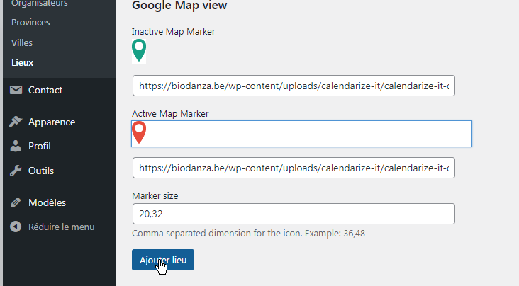
Clic

Voici le résultat
(Pour se rendre dans la Carte, voir le chapitre 4 ci-dessous et le sous-chapitre 4.2)
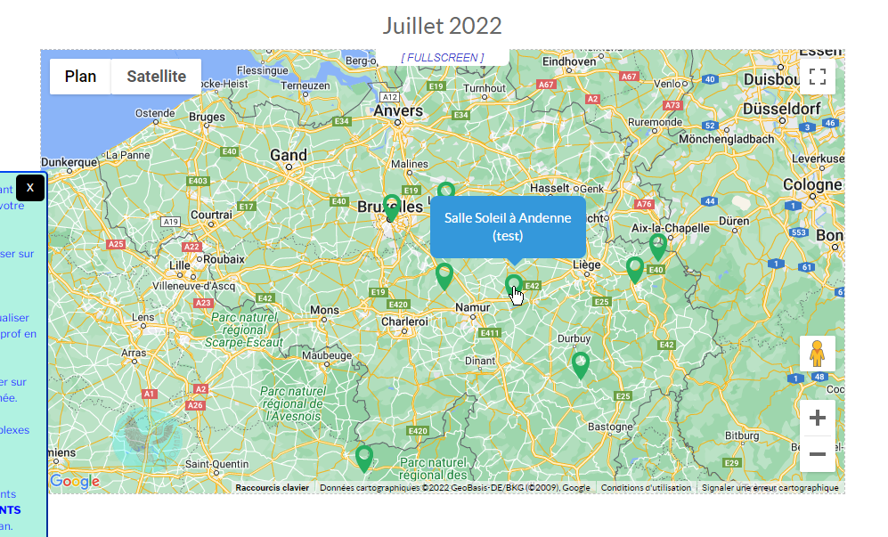

4. Voir une activité publiée

Pour voir une activité publiée dans le site de la même façon qu’un visiteur
à partir du Calendrier
à partir de la Carte

Si on est en mode mise à jour dans le TABLEAU DE BORD

Il faut passer dans le site,
positionner le curseur sur le bouton ‘Biodanza.be’ et cliquer sur ‘Aller sur le site’
Clic

4.1 Voir une activité dans le Calendrier

Pour se rendre dans le calendrier à partir de l’écran d’accueil du site,
on ouvre le menu ‘Où Danser’
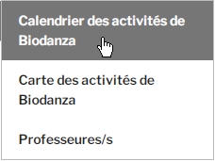
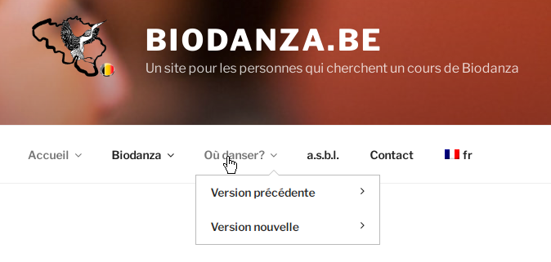
Clic

On se trouve dans le Calendrier
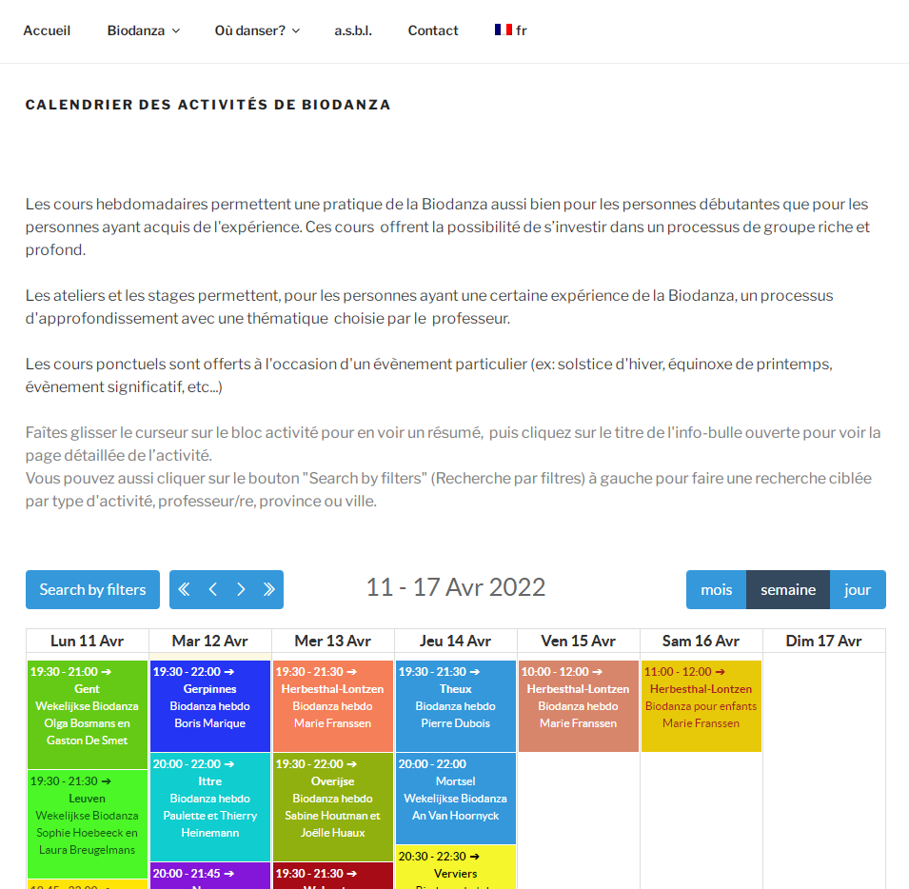

Comme l’activité commence le 18 août,
On se déplace dans le calendrier.
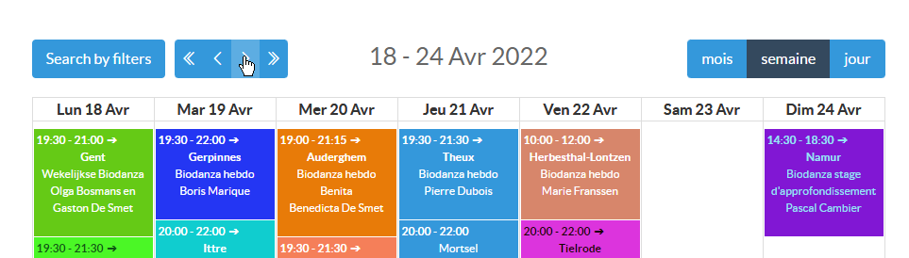
Clic
Clic
Clic
Clic

Et on trouve le cours
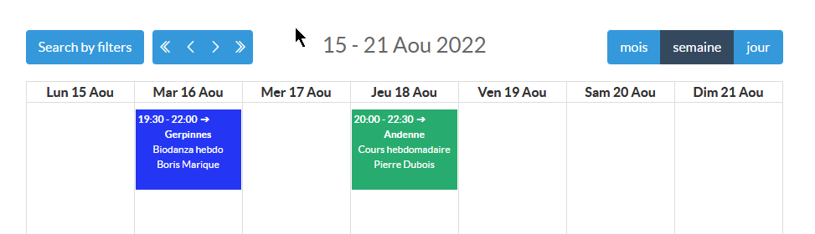

Si on déplace le curseur sur l’activité, des infos apparaissent
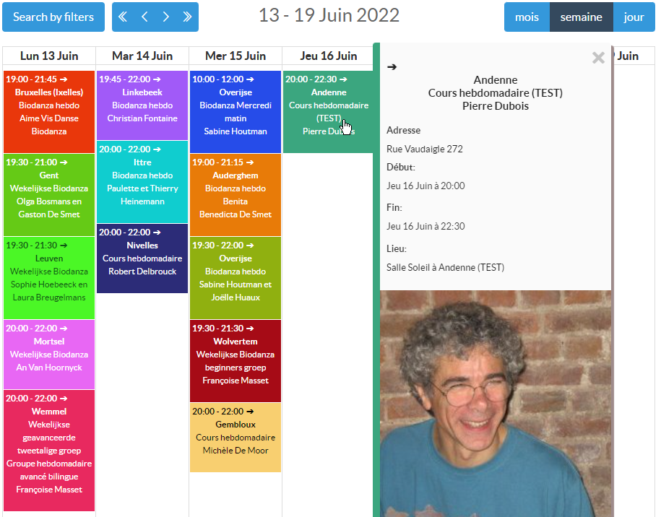

Quand on clique sur le titre de l’activité, la page détail de l’activité s’ouvre
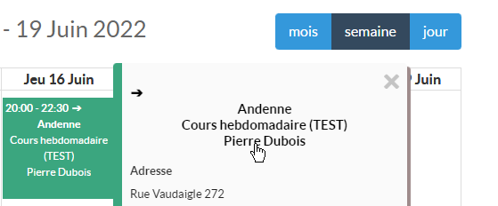
Clic

Dans la page détail, on peut cliquer sur ‘Voir sur la carte’
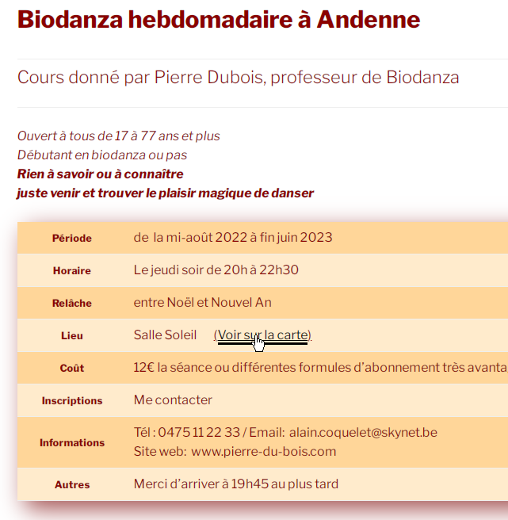
Clic

Ce qui fait apparaitre la carte à l’adresse de la salle Soleil
(Qui se trouve en pleine campagne puisqu’elle n’existe pas en réalité car ceci est un test)
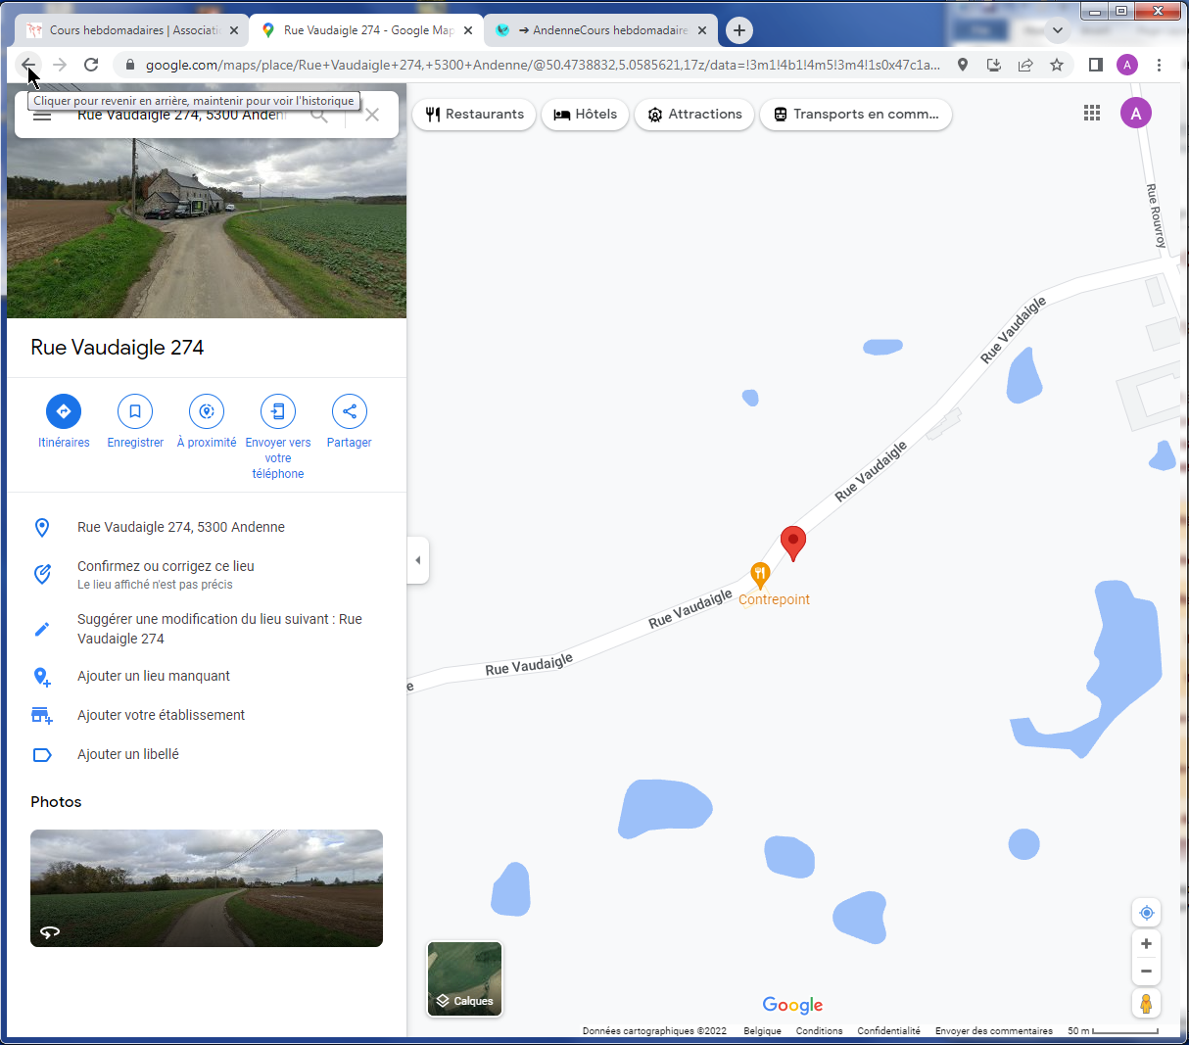

Pour revenir dans l’activité, cliquer sur
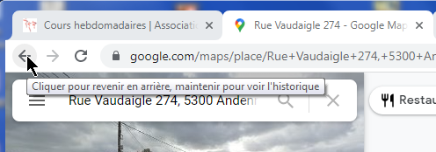
Clic

4.2 Voir une activité sur la carte

Pour afficher la Carte des activités,
on ouvre le menu ‘Où Danser’
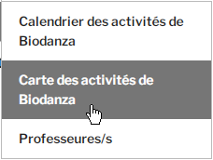

Clic

La carte présente la Belgique avec un marquage des lieux où se trouvent une activité de Biodanza
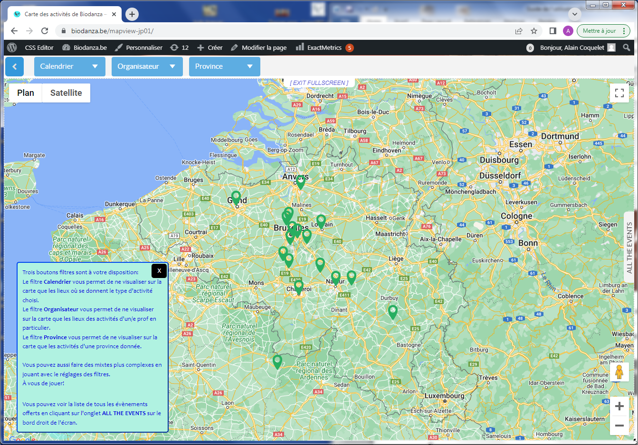

Quand on positionne la curseur sur une marque, une indication apparait
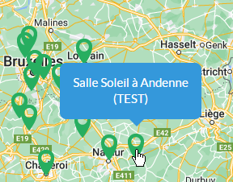

Si on clique sur la marque, un résumé de l’activité est montré
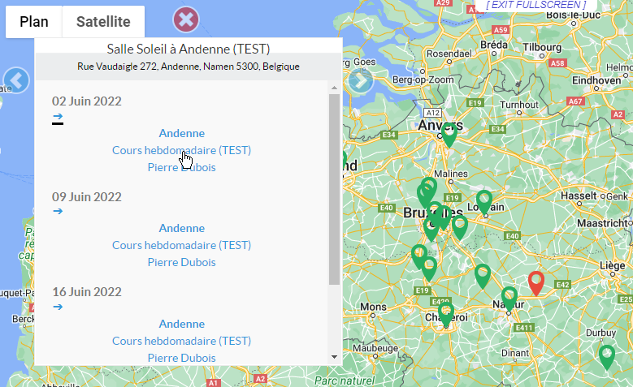

On peut cliquer sur le titre de l’activité pour accèder à la page de détail de l’activité
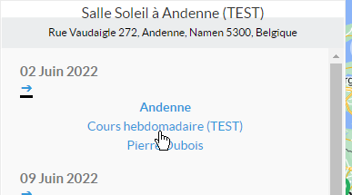

La page détail s’ouvre dans un onglet supplémentaire du navigateur
